De kerkgeschiedenis in het noorden van Duitsland

Door Klaas-Jan Boer

Stichting de Gihonbron
Middelburg
2021
Inhoudsopgave.

Inleiding 3.
Foto’s en achtergronden met betrekking tot Hendrik van Zutphen. 4.
De Ansgar kerk in Bremen. 6.
De st. Martini kerk van Bremen. 9.
Johann Timann. 10.
De Reformatie in Bremen. 12.
De Dom van Bremen. 15.
Graven in de Dom van Bremen. 17.
De Reformatie in Emden. 18.
Wie was Johannes a Lasco? 19.
De Synode van Emden. 20.
De Hervorming in Husem; Hermann Tast. 23.
Petrus Bockelmann, Diedrich Becker en Johannes Pistorius. 25.
Gerhard Slewart. 26.
Johannes Bugenhagen. 27.
Jeugd en studietijd. 27.
Bugenhagen naar Braunschweig 28.
Naar Hamburg. 29.
De Reformatie in Lübeck. 30.
Terug in Wittenberg en naar Pommeren. 31.
Denemarken 32.
Bugenhagens laatste levensjaren. 32.

Bronvermelding. 33.

Inleiding.
Na het schrijven en maken van een document over de kerkgeschiedenis van Denemarken en het maken van een kerkhistorische reis daarnaartoe, kreeg ik de vraag om ook een document te maken over de kerkgeschiedenis van het noorden van Duitsland.

Al in 787 is men bezig met de bouw van een kerk in Bremen. Bekende en minder bekende bisschoppen hebben in de eeuwen hierna in de Bremerkerk gewerkt, Willehad, Ansgar, Rimbert (of Rembertus), Adaldag en nog vele anderen.
Maar niet alleen in Bremen ook in vele andere plaatsen in Duitsland zijn in de loop der eeuwen kerken ontstaan en gesticht. Pas in de 16e eeuw tijdens de Reformatie werden deze kerken meer en meer gezuiverd van alle dwalingen en aanwezige bijgeloof die in de loop der eeuwen in de kerken is ontstaan.
Op Theologienet staat al het boekje van H. A. van Duinen over Hendrik van Zutphen. In dit document staan een aantal foto’s die betrekking hebben op Hendrik van Zutphen, o.a. van het gedenkmonument wat in 1830 opgericht is ter herinnering aan zijn marteldood.

Hierna wordt een ander deel van Noord-Duitsland toegelicht. Eerst Bremen. De Reformatie die daar heeft plaatsgevonden en een korte geschiedenis van de grote domkerk.

Dit jaar is het ook 450 jaar geleden dat de Synode in Emden plaatsvond. In de Johannes a Lasco bibliotheek is daar een tentoonstelling over. Over deze Synode en Emden in de tijd van de Reformatie is ook een stuk geschreven.

Tot slot worden nog een aantal mannen, zoals Bugenhagen en Slewart beschreven die heel wat werk hebben verricht in Duitsland en wat hun aandeel was in het noorden van het land.

Wat foto’s en achtergronden met betrekking tot Hendrik van Zutphen.

De Meldorfer Dom
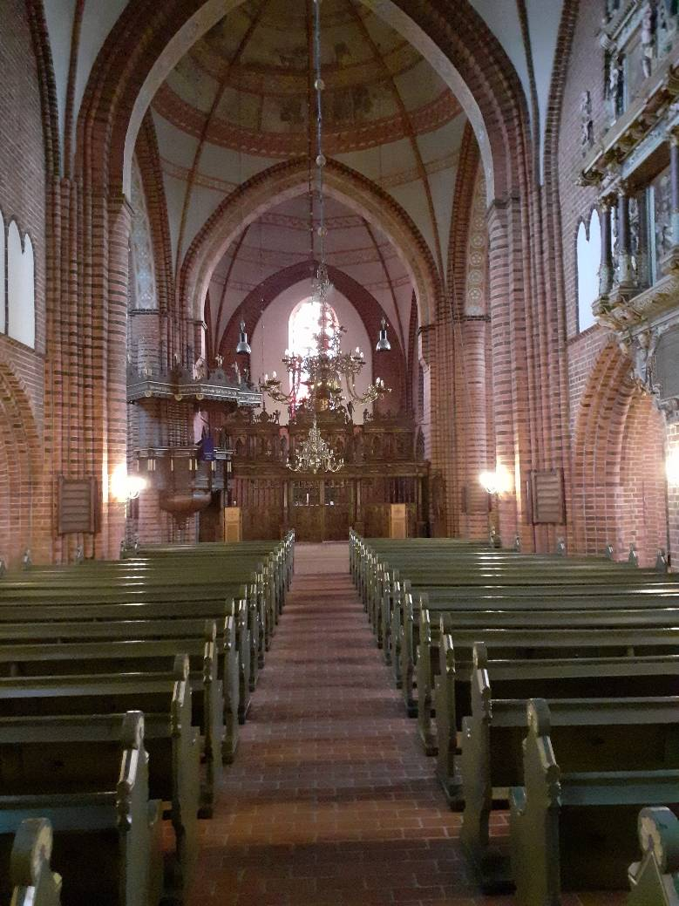Hendrik van Zutphen heeft van 4 tot 8 december 1524 gepredikt in de Dom van Meldorf.
Vandaag de dag staat de Domkerk er nog steeds en werd tussen 1250 en 1300 gebouwd als een basiliek met drie beuken. De kathedraal kreeg zijn huidige uiterlijk na een grote brand in 1866. Het interieur is grotendeels bewaard gebleven uit de middeleeuwen. Voor de brand zag de kerk er massiever uit, de toren was lager en compacter.
Vandaag de dag is de Domkerk de parochiekerk van de Evangelisch-Lutherse parochie van Meldorf.

Foto links: Interieur van de Domkerk.
Foto onder: de Domkerk van Meldorf vandaag de dag.

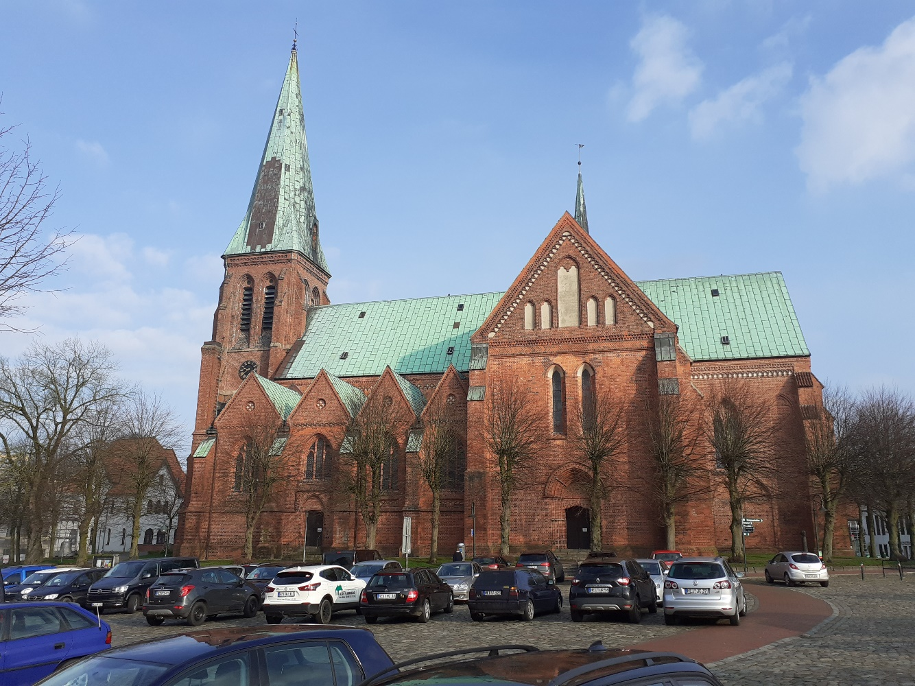

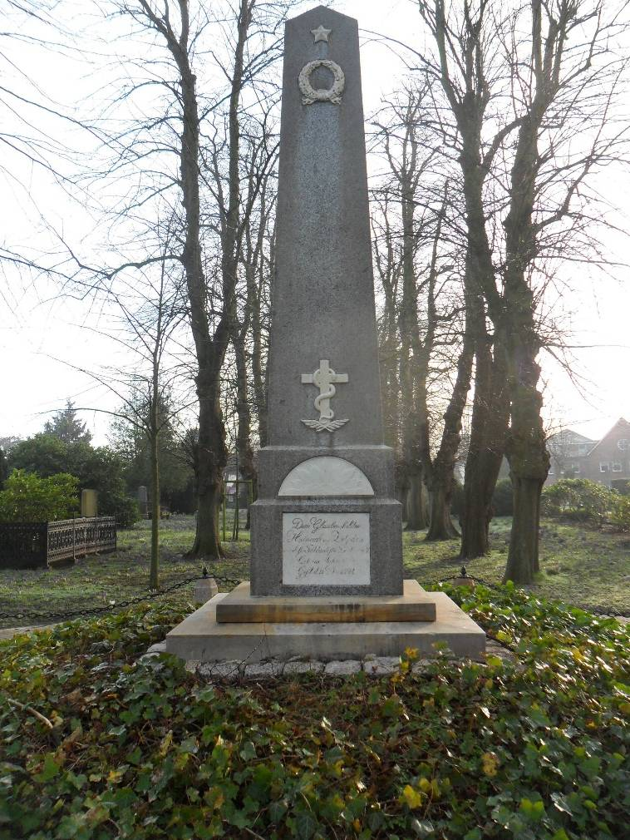

Het monument ter herinnering aan Hendrik van Zutphen in Heide.
Op de begraafplaats in Heide staat sinds 25 juni 1830 dit monument. Op de voorzijde staat:
Den Glaubens helden
Heinrich von Zütphen,
Der dieses Feld durch sein Blut heiligte.
Geb. im Jahre 1488.
Gest. d. 11 Dec. 1524.
Op de achterzijde van het monument staat geschreven:
Errichtet
von der Heider Gemiente,
am 25 Junij 1830.

De Ansgar kerk in Bremen.

De St. Ansgarii, ofwel de St. Angaris kirche in Bremen is rond 850 gesticht door Ansgar. Ansgar was toen aartsbisschop van Bremen en heeft verschillende ‘zendingsreizen’ ondernomen. (Meer hierover in mijn document over de kerkgeschiedenis van Denemarken.)
Samen met de St. Martini kerk en nog wat andere kerken (zie verderop meer hierover, onder het hoofdstuk ‘Johann Timann’) was het tot 1229 één parochie. In 1229 werden de St. Ansgarri en de St. Martini van de andere kerken gescheiden, maar deze 2 kerken bleven één parochie.

Zoals u heeft kunnen lezen heeft Hendrik van Zutphen op 9 november 1522 in een kapel van deze kerk voor het eerst gepreekt. In november werd hij hier als predikant bevestigd. Tot 1524 heeft Van Zutphen hier mogen preken.

Verschillende bekende en minder bekende predikanten hebben in de loop der eeuwen in deze kerk gepreekt. Van de 16e tot de 18e eeuw was de Ansgarii-gemeenschap een bolwerk van het gereformeerde geloof (Christoph Pezel, Urban Pierius).

Een bekende ‘Duitse oudvader’ of Piëtist was Friedrich Adolf Lampe. Hij werd op 18 of 19 april 1683 in Lippe- Detmold geboren.
Hij heeft o.a. in Weeze, Duisburg en Bremen gestaan.
Lampe’s vader was Hendrik Lampe, eerst predikant in Detmold, later in Frankfurt am Main en tenslotte tweede gerechtspredikant in Königsberg (Pruisen). Zijn moeder was Elisabeth Christina, de dochter van Detmolds algemene inspecteur Jakob Zeller. Hij bezocht het Academisch Gymnasium in Bremen, waar Cornelius de Hase ook invloed op hem had. Vanaf 1702 studeerde hij in Franeker bij Campegius Vitringa en Hermann Alexander Röell. Na zijn studies was hij van 1703 tot 1706 predikant in de hervormde kerk te Weeze bij Kleef en van 1706 tot 1709 in Duisburg. Hier in Duisburg kreeg hij onenigheid met de volgelingen van Jean de Labadie (de Labadisten).
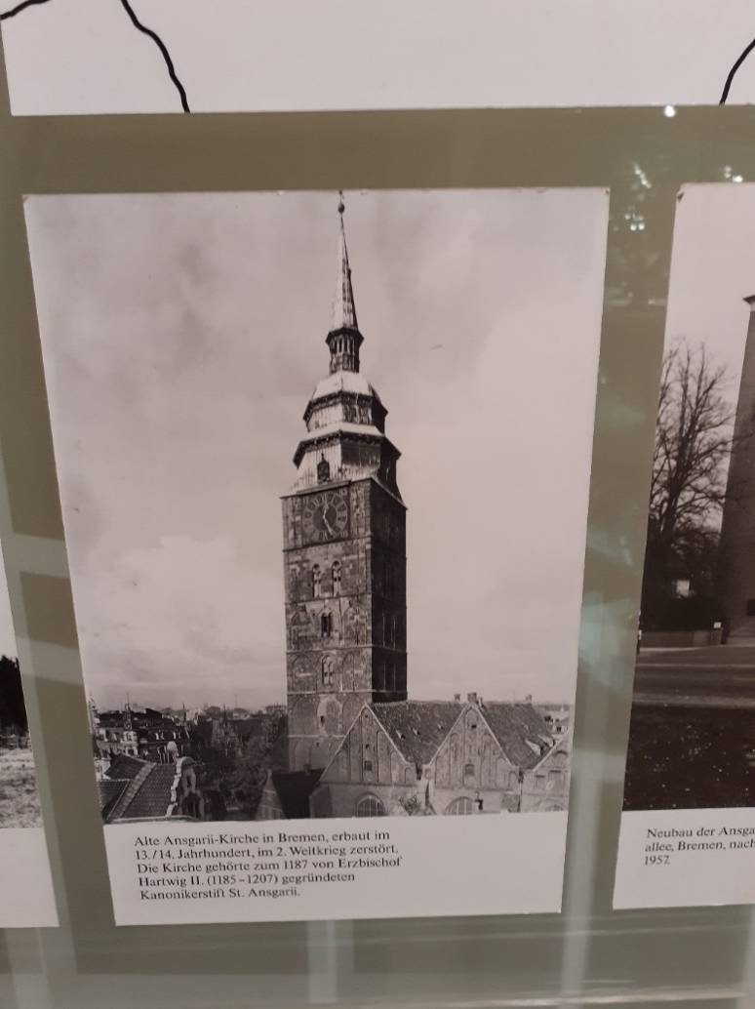

Van 1709 tot 1720 was Lampe werkzaam in St. Stephanus kerk in Bremen. Op 15 april 1720 werd hij benoemd tot hoogleraar theologie aan de Universiteit van Utrecht, hij promoveerde op 22 juni 1720 in de theologie en trad op 24 juni 1720 in functie met de rede de opperste wysheid. Op 21 oktober 1726 werd hij hoogleraar kerkgeschiedenis. Na theologische meningsverschillen nam hij ontslag in 1727 en ging naar Bremen als predikant in St. Ansgarii kerk en als professor en rector aan de academische middelbare school.
2 jaar later, op 8 december 1729 stierf hij op 46jarige leeftijd in Bremen.

Een andere bekende predikant die in de Ansgar kerk in Bremen heeft gepreekt was Friedrich Adolf Krummacher. Hij werd geboren op 13 juli 1767 te Tecklenburg als zoon van de advocaat en burgemeester van Tecklenburg, Friedrich Jacob Krummacher.
Hij was de oudere broer van Gottfried Daniel Krummacher en de vader van Friedrich Wilhelm Krummacher en Emil Wilhelm Krummacher.
Vanaf de herfst 1784 studeerde hij theologie aan het toen protestants-gereformeerde gymnasium Academicum in Lingen, en vanaf 1786 theologie en filosofie in Halle. In 1788 slaagde hij voor zijn examens in Tecklenburg en in 1790 werd hij adjunct-directeur van het Hammonense gymnasium in Hamm. Van 1793 tot 1801 was Krummacher rector op de Adolfinum Moers middelbare school. Na het behalen van zijn doctoraat in de theologie in 1801 werd hij hoogleraar gereformeerde theologie in Duisburg.

Door toenemend verval op de universiteit van Duisburg nam hij zijn ontslag en werd in 1807 predikant in Kettwig an der Ruhr (tegenwoordig Essen)
In 1824 werd hij pastoor in St. Ansgarii in Bremen, waar hij uiteindelijk met emeritaat ging in 1843 en twee jaar later, op 4 april stierf.

In juli 1840 vond het eerste kerkconflict in Bremen plaats in de St. Ansgarii-kerk. De in Elberfeld gereformeerde piëtistische theoloog en opwekkingsprediker Friedrich Wilhelm Krummacher (1796-1868, zoon dus van de hierboven genoemde Friedrich Adolf) hield twee gastpreken over de Gerichtstag über die Irrlehren und die Verfluchungspredigt; het gerichtsdag over de ketterij en die vervloekingspreek.
Een tegenstander van Krummacher was de theologisch rationalistische predikant Carl Friedrich Wilhelm Paniel, die van 1839 tot 1856 in St. Ansgarii predikte. Hij hield drie preken in reactie op Krummacher. Het geschil kreeg een brede respons in Noord-Duitsland, waardoor er een hele discussie ontstond. 22 predikanten uit Bremen spraken zich hierover uit, waarin zij enerzijds toegaven tot de piëtistisch-conservatieve lijn, maar anderzijds Krummachers aanmatigende toon bekritiseerden. Slechts drie predikanten uit Bremen kozen voor de rationalistische lijn.

Terug naar het kerkgebouw, St. Ansgar.
De meeste onderzoekers gaan ervan uit dat de bouw van de kerk in 1229 begon, in het jaar van de ‘afscheiding’. De kerk werd aanvankelijk gebouwd als een basiliek en in de loop der eeuwen is er heel wat aan de kerk gebouwd en verbouwd.
Bij een luchtaanval in de Tweede Wereldoorlog op 20 december 1943 raakte een explosieve bom diagonaal op de funderingen van de kerktoren. Scheurvorming en statische problemen die steeds onbeheersbaarder werden, waren het gevolg. Uiteindelijk stortte de toren op 1 september 1944 in, waarbij het hele westfront werd vernield en ook delen van het middenschip ernstig werden aangetast. Bij de luchtaanval op 6 oktober 1944 stortte een nog groter deel van de kerk in. Aan het einde van de oorlog stond er nog weinig van de kerk overeind. In 1959 werd besloten om de ruïnes op te ruimen en later is er een nieuwe Ansgar kerk gebouwd (niet op dezelfde plaats en een modern gebouw).
Vandaag de dag is er niet veel meer wat aan de St. Ansgar kerk herinnerd. In het centrum van de stad is de Ansgarikirchhof De naam van het plein verwijst naar de Ansgar kerk. Op het plein staat nog een Ansgar-kolom; De bronzen Ansgar-zuil herdenkt de middeleeuwse Ansgarii-kerk die tijdens de oorlog werd verwoest en in 1965 werd opgericht ter herinnering aan de apostel van het noorden, Ansgar. Het was toen 1100 jaar geleden dat hij was overleden. De pijl op de foto wijs het monument aan.

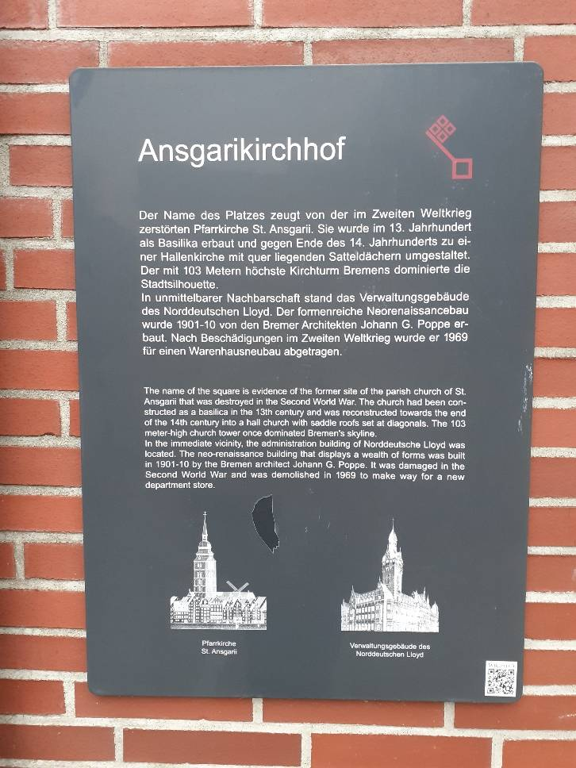

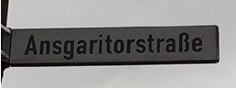

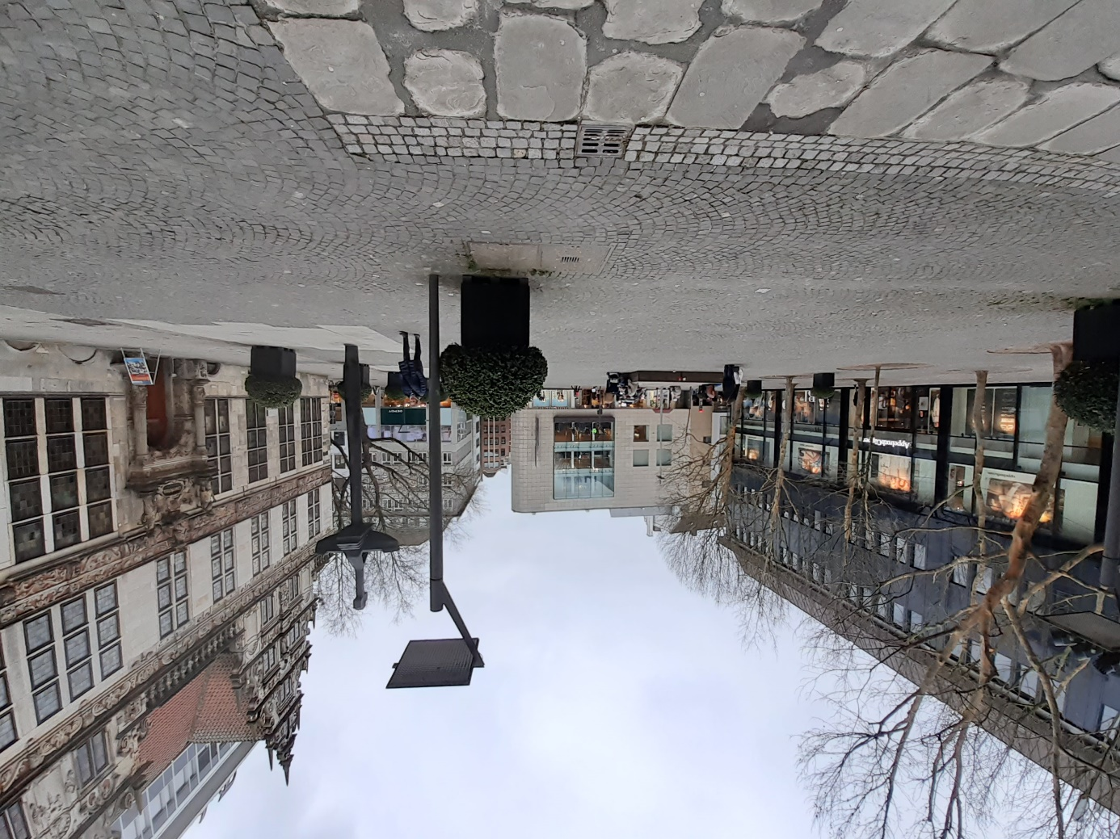

De St. Martini kerk van Bremen.

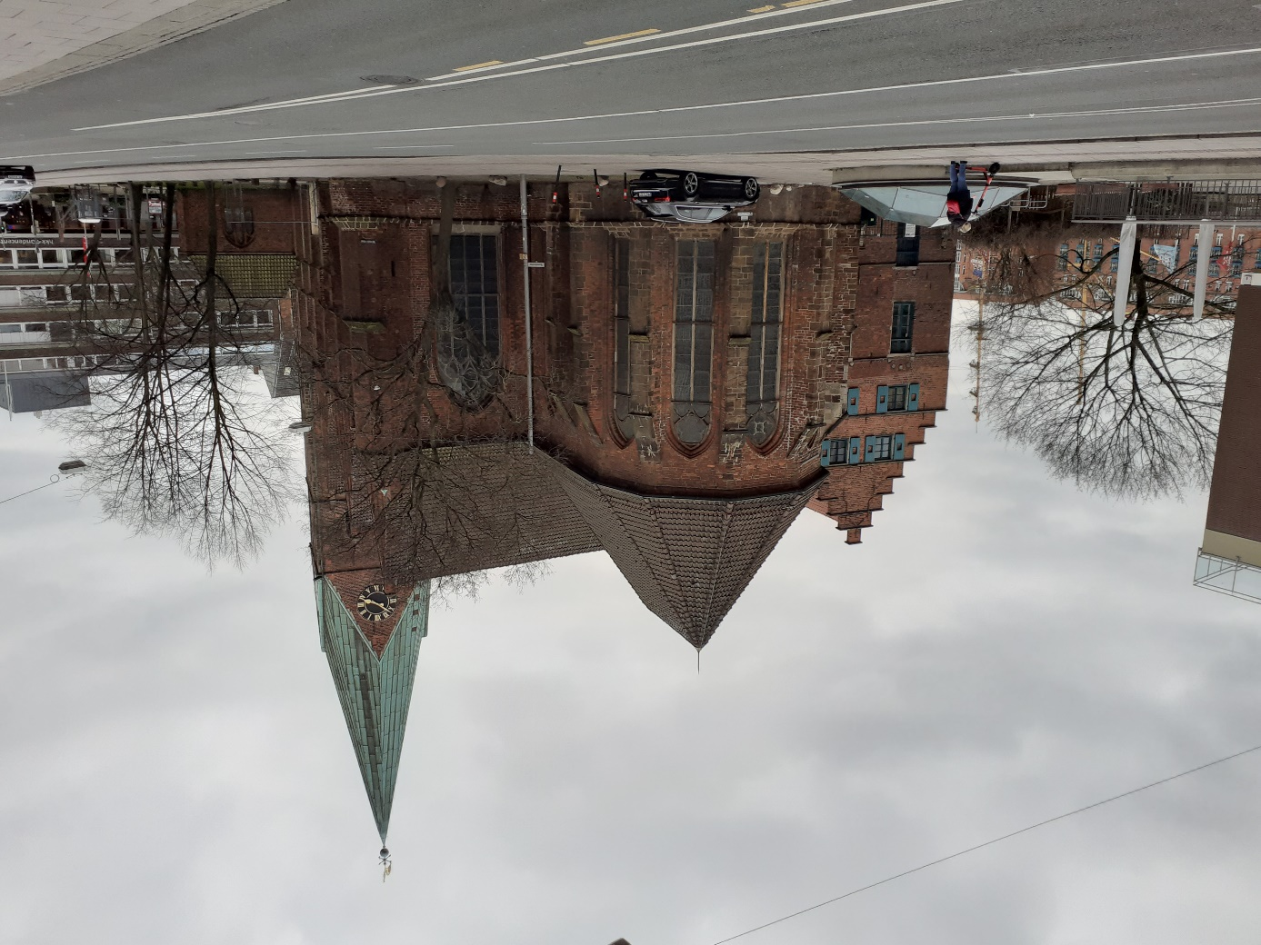

Vandaag de dag staat nog steeds in het oude stadscentrum van Bremen, aan de Weser, de Martini kerk.
Toen in de 12e eeuw de Bremer bevolking snel groeide, werden er verschillende kerken gebouwd, o.a. de Ansgar kerk en de Martini.
De eerste schriftelijke vermelding van St. Martini als onafhankelijke parochie dateert uit het jaar 1229. Het is genoemd naar St. Martin, die leefde rond 316 tot 397, en die in 375 bisschop van Tours werd en later de nationale heilige van de Franken werd.
Eeuwenlang werd St. Martini beschouwd als de kerk van de kooplieden en werd ook wel ‘Ollermannskark’ genoemd, naar de oudere mensen.
In de oorlog liep de kerk zware schade op, maar is in tegenstelling tot de St. Ansgar kerk wel herbouwd. Op 12 januari 1952 begon de wederopbouw, waaraan de regering van Bremen deelnam. Na meer dan acht jaar werd de kerk op 17 december 1960 plechtig ingewijd.

Volgens een lange protestantse traditie zijn de parochies van de Evangelische Kerk van Bremen grotendeels onafhankelijk, en genieten ze vrijheid van geloof, geweten en onderwijs. De St. Martini-gemeente, die als theologisch conservatief moet worden beschouwd, vertegenwoordigt tegenwoordig de prediking van het ‘onvervalste Bijbelse’ woord. Haar belijdenis, aangenomen in 1979, is gebaseerd op de Heidelbergse Catechismus en de drie vroege kerkbelijdenissen (Apostolische geloofbelijdenis, geloofsbelijdenis van Athanasius en die van Nicea.).

De bekende predikant Olaf Latzel is sinds 2007 als predikant aan deze kerk verbonden.

Johann Timann.

Portret van Johann Timann

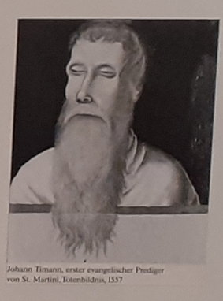Al in 1524 was Johann Timann uit Amsterdam de eerste lutherse predikant die op de preekstoel van St. Martini kerk stond.
Johan Timan, (het wordt ook wel met 2 mm geschreven) werd voor het jaar 1500 in Amsterdam geboren.
Timann was aanvankelijk een katholieke predikant. Bij zijn bezoek aan Wittenberg maakte hij kennis met Maarten Luther en Philippus Melanchton.
Op advies van Hendrik van Zutphen beriep de Bremer stadsraad in 1524 Jacob Probst uit Wittenberg tot predikant van de Onze-Lieve-Vrouwekerk en de in Wittenberg verblijvende Johann Timann tot predikant van de St Martinikerk.
Nadat Hendrik van Zutphen naar Meldorf was vertrokken en kort daarop was gedood, waren nu deze twee mannen aan het hoofd van de Reformatiebeweging in Bremen.

In 1529 riep graaf Enno Timann naar Emden om tegen de wederdopers te strijden, zonder dat dit effect had.

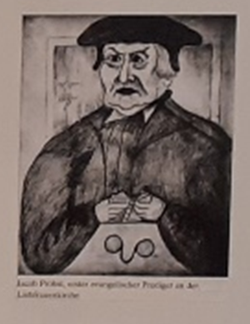

Portret van Jacob Probst.
Tijdens de sociale strijd in Bremen in 1530-1532 - de zogenaamde “opstand van de 104 mannen” - kozen de predikers de kant van de gemeente van Bremen en moesten daarom samen met de burgemeesters de stad verlaten.
De vier burgemeesters van de stad, zes raadsleden, de gemeentesecretaris en enkele rijke burgers vluchtten na waarschuwingen naar Bederkesa in Bremen. Vertegenwoordigers van “104” probeerden tevergeefs hen over te halen om terug te keren.
De predikant Jacob Probst van de Onze-Lieve-Vrouwekerk beschreef het werk van de “104” als een zonde en het “werk van satan”. Op 30 april verlieten hij en Johann Timann van de Martinikirche de stad.
Maar ze zouden snel kunnen terugkeren.

In 1534 had Timann een belangrijke rol bij de uitwerking van de Bremer kerkordening, die hij in Wittenberg aan Luther en Johannes Bugenhagen presenteerde. Nadat de kerkorde was goedgekeurd en ingevoerd in Bremen, moest de Raad optreden tegen de wederdopers.

Timann onderhield nauwe contacten met de reformatorische kringen in Nederland, die in de periode daarna bleven bestaan.

Timann had veel vertrouwen ontvangen van het volk en de Raad van de stad. Hij vertegenwoordigde o.a. de kerk van Bremen in verschillende religieuze discussies die in de loop van de tijd in diverse steden in Duitsland plaatsvonden. Ook verzette hij zich fel tegen de wederdopers.

Rond 1555/1557 was er een dogmaverschil in Bremen tussen de Luthersen en Albert Hardenberg met Johannes á Lasco. Het verschil ging o.a. over het Avondmaal en de alomtegenwoordigheid van God. De uitkomst van deze discussie heeft Timann niet meegemaakt.

Regelmatig bracht hij een bezoek aan het graafschap Hoya (in Nederrijn-Westfalen). Want hij had de opdracht gekregen van Jobst II, de graaf van Hoya om zijn gebied te reformeren. Toen Timann in 1557 weer een bezoek bracht aan het graafschap Hoya overleed hij op 17 februari 1557 in de stad Nienburg aan de Weser.

Timann was getrouwd met Gertrud Werenberg en had acht zonen.

Reformatie in Bremen.
De Reformatie in Bremen was een proces dat zich over meerdere jaren uitstrekte. Ook hier hadden de burgers een aandeel aan het gebeuren dat werd veroorzaakt door het slaan van de 95 stellingen van Maarten Luther aan de Slotkapel van Wittenberg.
9 november 1522, de dag waarop Hendrik van Zutphen voor het eerst preekte in Bremen, wordt beschouwd als het begin van de Reformatie in Bremen.
De Reformatie vond verrassend snel plaats in Bremen. Sneller dan waar dan ook in Noord-Duitsland. Al in 1523 werd de nieuwe leer verkondigd vanaf de kansels van de parochiekerken. Binnen een paar jaar verdwenen de kloosters van het toneel: eerst moest het Paulskloster eraan geloven, daarna ook het Katharinenkloster en het Johanniskloster. Toen in 1525 alle katholieke missen werden verboden was er lange tijd in Bremen geen Roomse Kerk.

Het feit dat de Reformatie in Bremen zo zijn voortgang had, was niet alleen te danken aan de overtuigingskracht van de nieuwe leer. De stadsvaders voelden nu ook een uitgelezen kans om zich te ontdoen van de onrust in het geloof van hun onbeminde meester, aartsbisschop Christoph von Wolfenbüttel. Het is geen geheim dat de stad herhaaldelijk problemen had met de aartsbisschoppen Maar er waren ook lange periodes van ‘huiselijke vrede’, zoals onder Christoph’s voorganger Johann Rode von Wale.

Sinds de Guelph Prince in 1511 zijn hoge functie bekleedde, behoorde deze vrede tot het verleden. De nieuwe aartsbisschop, aartsbisschop Christoph von Wolfenbüttel dus, toen nog maar 24 jaar oud, werd beschouwd als opvliegend en verslaafd aan plezier, en het was niet voor niets dat hij de niet-vleiende bijnaam ‘de verkwister’ kreeg. Hierbij kwam ook nog dat hij aanzette tot het vermoorden van Hendrik van Zutphen.
De bisschop gaf niets om zielen van zijn onderdanen, hij was meer op eigen eer en behoud uit.
Hij beschouwde de triomferende opmars van de Reformatie als een frontale aanval op zijn seculiere heerschappij. Niet geheel zonder reden, zoals in het geval van Bremen gemakkelijk kan worden aangetoond.

Aartsbisschop Christoph probeerde tevergeefs zijn gezag in de stad te herstellen. Hij was fel tegen de Reformatie. Het gemeentebestuur - destijds ook de regering – bleef standvastig. Zodra de aartsbisschop zich uitsprak tegen ‘ongelovigen’ en ‘ketters’, eiste de Raad sluitend bewijs, zich volledig bewust dat het niet zo gemakkelijk kon worden geleverd. De woedende aartsbisschop kon niets doen tegen de koppige Bremers.

Aangemoedigd door de opmars van de Reformatie greep de kansarme kleinburgerij de macht. De 104 mannen onder leiding van de goudsmid Johann Dove drongen aan op een fundamentalistische interpretatie van de Bijbel, ze eisten een werkelijk ‘christelijke orde’. Ze verzetten zich ook tegen de lutherse geestelijkheid, de katholieke missen in de kathedraal wilden de ‘104’ niet langer tolereren. Een invloed van de wederdopersbeweging in Münster is duidelijk - het is mogelijk dat er in Bremen een soortgelijk terreurbewind zou zijn ontstaan ​​als het Raad in de herfst van 1532 niet de overhand had gekregen.

Door de Reformatie ontstonden er ook oorlogen. Voornamelijk tussen Karel V en een aantal Lutherse Rijksvorsten. In 1546 en 1547 vond de Eerste Schmalkaldische oorlog plaats. Deze werd gevoerd tussen keizer Karel V en de Schmalkaldische bond, dit was een vereniging van protestantse vorsten en steden in het toenmalige Heilige Roomse Rijk. De keizer wilde de eenheid van het geloof herstellen en zijn invloed in het Rijk versterken. De keizer won helaas deze oorlog en de slag betekende het einde van het Schmalkadisch Verbond. Alleen de steden Bremen en Maagdenburg bleven zich nog tegen de keizer verzetten. De steden wisten belegeringen door de keizerlijke troepen te weerstaan en weigerden de aan hen opgelegde boetes te betalen.
In de jaren voor deze oorlog had Bremen al heel wat geld gestoken in de verdediging van de stad. En dit zou in ieder geval zijn vruchten afwerpen in de Schmalkaldische Oorlog van 1546/47. Ook Bremen was lid van het Schmalkaldische bond en dus tegen Karel V.
De protestantse bondgenoten had de strijd tegen Karel V al verloren, maar in het noordwesten waren de wapens nog niet neergelegd. Begin 1547 verdedigde Bremen zich hardnekkig tegen een belegering van drie maanden door keizerlijke troepen.
Toen een protestants leger naderde, braken de belegeraars hun tenten op ​en haastten zich naar de vijand. Bij Drakenburg, ten noorden van Nienburg, was er op 23 mei 1547 meer een slachting dan een veldslag, en de keizerlijke troepen leden een verpletterende nederlaag. De 200 doden van de protestanten werden vergeleken met 2500 aan katholieke zijde. Alleen al 1000 van hen werden gedood toen ze probeerden over de Weser te vluchten.
De overwinning bracht de Bremer bevolking echter niet de rust waar ze naar hadden verlangd. Integendeel, nu pas brak in Bremen de interne protestantse tegenstelling tussen calvinistisch gereformeerde en orthodoxe lutheranen uit. De gereformeerde predikant Albert Rizäus Hardenberg, een volgeling van Philipp Melanchton, kwam tenslotte naar de stad in de omgeving van het zegevierende leger. Net als Hendrik van Zutphen kwam hij uit Nederland. In de periode hierna ontstonden er regelmatig twisten tussen de Luthersen en de prostestanten. Deze twisten duurden tot 1568. In 1558 volgde Georg von Braunschweig-Wolfenbüttel (1494-1566) de aardsbisschop Christoph von Braunschweig-Wolfenbüttel op in Bremen. Hoewel hij zelf katholiek was, maar waarschijnlijk door zijn lutherse kanselier Heinrich Borcholt tot de Reformatie was overgehaald, promootte Georg de Reformatie door de kerkorde van Bremen in Verden in te voeren.

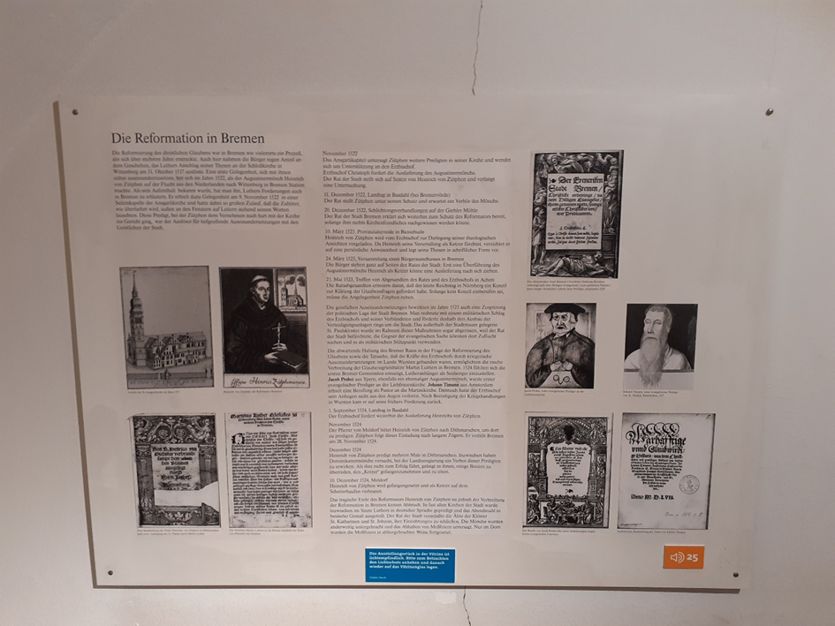

Informatie paneel over de Reformatie in Bremen in het museum ‘Domkerk van Bremen’.
In 1581 sloot Bremen zich aan bij de zogenaamde “tweede Reformatie” van Philippus Melanchtons theologische leiding, die minder streng was dan Calvijns leer, maar niettemin de stad naar het gereformeerde kamp leidde. Veertien jaar later kreeg de stad een nieuwe kerkorde op basis van de Duits-gereformeerde vorm (Consensus Bremensis) en rond 1600 werd de Heidelbergse Catechismus ingevoerd.

De Dom van Bremen.
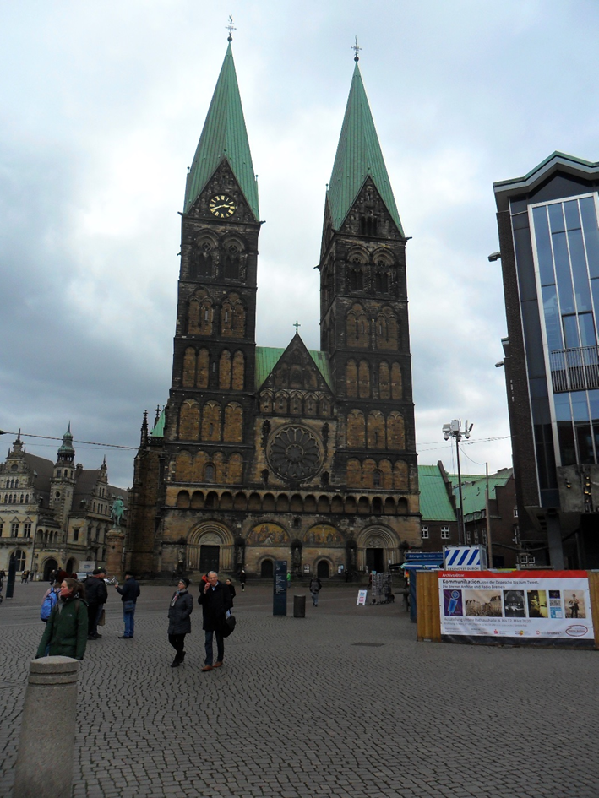

De domkerk van Bremen vandaag de dag.

Een andere belangrijke kerk van Bremen die nog niet beschreven is, is de Dom van Bremen.
De St. Petri-kathedraal ofwel de Domkerk in Bremen is een romaans kerkgebouw dat vanaf de 11e eeuw werd gebouwd op de fundamenten van de eerdere kerken die er gestaan hebben.
Door de eeuwen heen is er veel aan de kerk gebouwd en verbouwd, en in de laatste oorlog is de kerk zwaar getroffen, maar daarna weer herbouwd.

Op de plek van de huidige domkerk, direct naast een toen bestaande nederzetting, werd rond 789 een kerk ingewijd door de Angelsaksische bisschop Willehad.
Willehad werd rond 740 in Northumbria (een gedeelte van het huidige Engeland) geboren. Zijn naam betekend “de wilskrachtige jager”.
Vanaf ongeveer 772 werkte Willehad voor het eerst in Friesland in de omgeving van Dokkum. Vanaf 780 ging hij namens Karel de Grote op zendingsmissie op de Neder-Weser in de Gau Wigmodi (een gebied ten noorden van Bremen). Hier stichtte hij uiteindelijk (rond 780) de eerste christelijke kerk in Holstein in Melinthorp (Meldorf). Tijdens de Saksische opstand van 782 moest Willehad vluchten en ging hij op bedevaart naar Rome. Daarna verbleef hij twee jaar in het klooster van Echternach.
Na de doop van de Saksische leider Widukind in 785 keerde Willehad onmiddellijk terug naar zijn voormalige zendingsgebied. Op 13 juli 787 werd Willehad in Worms in aanwezigheid van Karel de Grote ingewijd als bisschop van Wigmodi, Laras, Riustri, Asterga, Nordendi en Wanga (op de lagere Weser en tussen de monding van de Weser en de Eems). Op 14 juli 788 vestigde Karel de Grote het bisdom Bremen voor het noordelijke deel van Saksen in Speyer volgens oud-Romeins gebruik en kende dit nieuwe bisdom toe namens paus Hadrianus I en op advies van aartsbisschop Lullus van Mainz en de huidige bisschoppen aan Willehad. Dit maakte van Bremen zijn woonplaats. In navolging van het Northumbrian kerksysteem liet Willehad reizende priesters de pastorale zorg van de Saksen in de Gau Wigmodi uitvoeren. Kerkstichtingen in het Elbe-Weser-gebied waren aanvankelijk zeldzaam.

Op Allerheiligen (1 november) 789 wijdde hij de eerste kathedraal in, in Bremen, wat toen een houten kerk was. Een week later, op 8 november stierf hij in Blexen (ligt ten westen van de Bremerhaven aan de monding van de Weser) aan hevige koorts. Hij werd aanvankelijk begraven in een grafkapel bij de kathedraal. De Wilhadi-kapel werd later gebouwd om de overblijfselen van Willehad te bevatten. Op 8 november 860 liet aartsbisschop Ansgar de overblijfselen van Willehad, die steeds meer als heilige vereerd werd, overbrengen van de kapel naar de kathedraal. (zie verderop meer hierover; paragraaf: ‘Graven in de dom van Bremen’.)

De kerk die Willehad heeft gesticht heeft niet lang gestaan, want al in 792 werd de kerk door brand volledig verwoest. Dit had te maken met de Saksische oorlogen die in die tijd hevig woedden en vaak grote inpakt hadden in dorpen, steden en nederzettingen.
Na de dood van Willehad in 789 was er dertien of zestien jaar lang geen bisschop in Bremen.
Pas rond 805 werd in Bremen officieel een bisdom opgericht.
Willerich ontving de bisschoppelijke wijdingen in het jaar 804 of 805. De verwoeste kerk werd door hem weer opgebouwd, het werd nu geen houten maar een stenen gebouw.
De overblijfselen van deze kerk, die in 1041 door een brand werd verwoest, zijn later tijdens opgravingen gevonden in het middenschip van de huidige kathedraal.

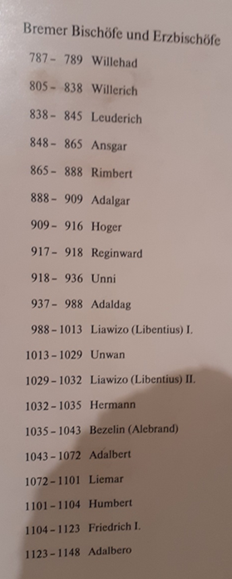Het voert te ver en is te uitgebreid om alle bisschoppen en aartsbisschoppen van Bremen te beschrijven. Hiernaast staat een overzicht van de Bremer bisschoppen en aartsbisschoppen vanaf het ontstaan van de kerk tot het jaar 1148. Hiertussen staan een aantal min of meer bekende namen, zoals Ansgar, Rimert, Adaldag en Willehad.

Wat vandaag de dag erg leerzaam en interessant is, is het kathedraalmuseum.
In vorige eeuw en ook nog in deze eeuw is er veel onderzoek, zowel in de bewaarde papieren, als in de grond (archeologie) gedaan naar de vroegere tijden van het bestaan van de kerk.
Het kathedraalmuseum werd geopend in 1987 en heeft sindsdien voornamelijk gediend om voorwerpen tentoon te stellen die tijdens archeologische opgravingen van 1973 tot 1984 zijn teruggevonden. Allerlei informatie panelen geven informatie over de tijd van Willehad, Ansgar en Rimbert, maar ook over de latere tijd van de Reformatie, Hendrik van Zutphen en Johann Timann.

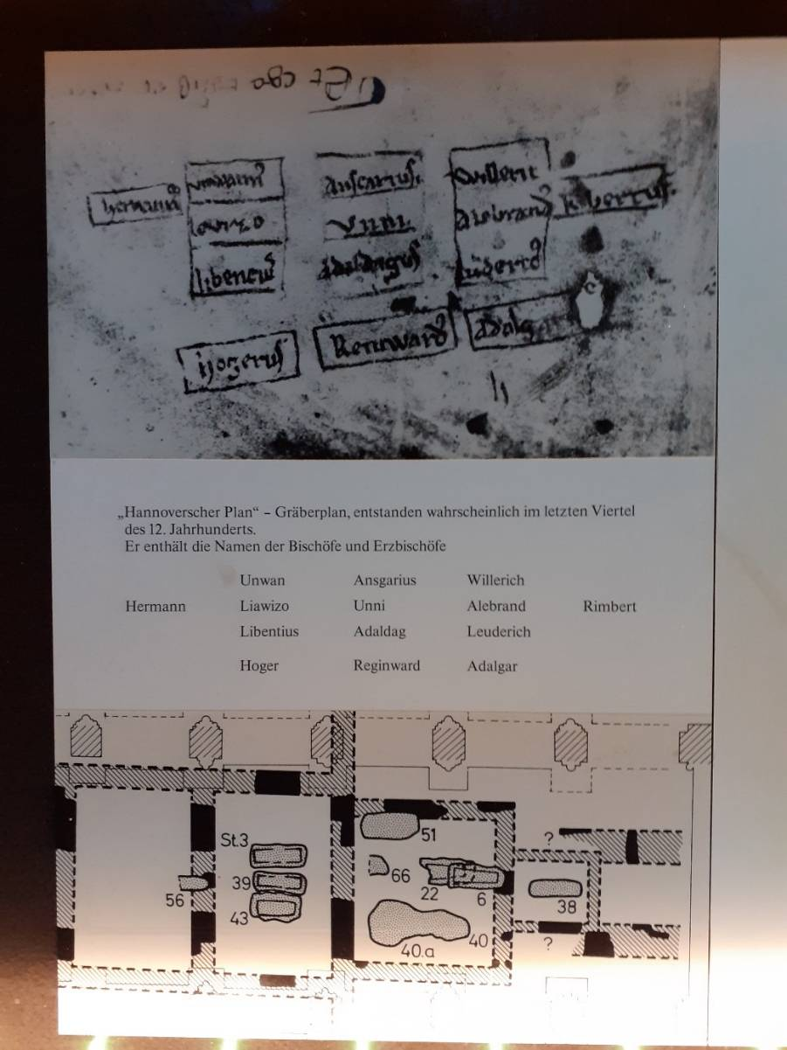Graven in de dom van Bremen.
.
.

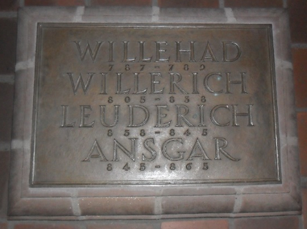
Tekening en overzicht van de graven die in de 70-er jaren zijn opgegraven van de bisschoppen en aartsbisschoppen. Foto rechtsonder: Voorbeeld van een nieuwe grafsteen.
In de dom van Bremen zijn in de 8e tot 11e eeuw verschillende aartsbis-schoppen en bisschoppen begraven, zoals Willehad, Ansgar, Leuterick, Rembertus, Adaldag. Deze zijn begraven in het middenschip van de kerk.
In de jaren 70 waren er archeologische opgraving-en in de dom. Hierbij is een groot aantal middel-eeuwse bisschopsgraven gevonden. De botten zijn herbegraven. De oude gra-ven hadden geen naam-aanduidingen, wat identi-ficatie heel moeilijk maakt.
Vanuit de geschiedenis weet men dus, wie hier begraven zijn. De perso-nen zijn herbegraven in een hoek van de kerk. Hier zijn ook nieuwe stenen geplaatst met de namen van de personen erop die hier begraven liggen

De Reformatie in Emden.
Rond het jaar 800 ontstond aan de monding van het riviertje Aa in de Eems een terp. Eerst was er een christelijke begraafplaats, misschien was er toen ook al een houten kapel, maar in de 12e eeuw ontstond hier Emden, een klein stadje met een kerk. In deze kerk, die vaak verbouwd is, is in de 16e eeuw de protestantse godsdienst ingetreden. Zolang de kerk heeft gestaan is het een protestantse kerk geweest. Totdat… op 11 december 1943 de kerk door een bombardement werd verwoest. Na de oorlog is de kerk herbouwd, en is vandaag de dag de plek waar de Johannes a Lasco bibliotheek is gevestigd.

De eerste geschriften van Maarten Luther bereikten de stad in 1519. Deze geschriften vielen in goede aarde en werden grif gelezen. Sinds 1520 worden er in de Grote kerk protestantse erediensten gehouden.
Op godsdienstig gebied is Emden tijdens de Reformatie van groot belang geweest voor calvinistische vluchtelingen, met name uit het nabije Groningen en Friesland. Ook Brabantse en Vlaamse calvinisten, op de vlucht voor de Inquisitie, zochten hier een veilig heenkomen. De nog altijd zogeheten Grote Kerk van de stad, wordt daarom ook wel de ‘Moederkerk’ van het calvinisme in de Nederlanden genoemd. Overigens was het Nederlands tot ver in de negentiende eeuw de belangrijkste preek- en onderwijstaal in het westelijk deel van Oost-Friesland, waarvan Emden het centrum is.
Doordat Emden een plaats was waar vluchtelingen veilig waren, en niet alleen dat, maar waar ook veilig boeken gedrukt konden worden, zo kwam het ook dat in Emden vele Nederlandse Bijbels zijn gedrukt. Waarvan velen ook (in het geheim) naar de Nederlanden werden gesmokkeld.
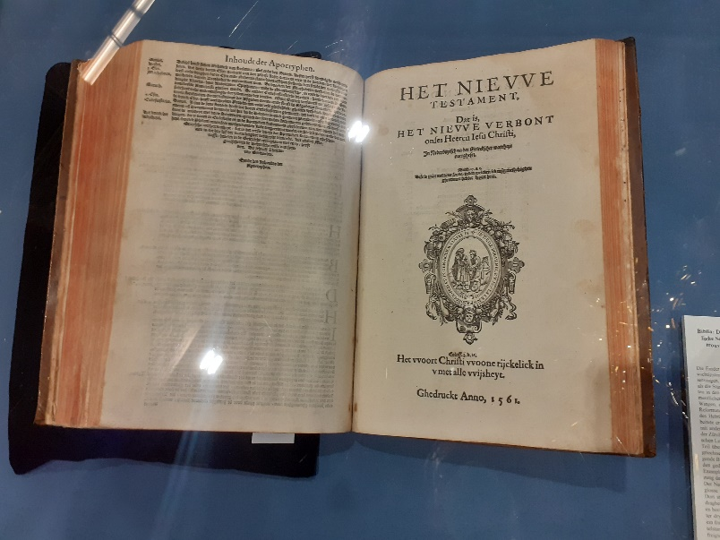

De Bijbel op de foto is de eerste Deux-Aes Bijbel die in Emden in 1662 werd gedrukt. Het was een volledige Bijbel en ook betrouwbaar. Totdat de Statenvertaling in 1637 uitkwam is deze vertaling het meest gebruikt.
(Tentoonstelling 2021)

Tot in het midden van de 18e eeuw was het Nederlands de omgangstaal in Oostfriesland, dus ook in Emden. Het is daarom best te begrijpen, waarom diverse predikanten zowel in Nederland, als in Oostfriesland stonden. Bijv. Ds. Schortinghuis stond in Weener en Midwolda. Het is ook vaak gebeurd dat van Piëtistische oudvaders, zoals E. Meiners, Schortinghuis, Lampe en Treviranus de boeken in het Duits uitgegeven en vaak later vertaald zijn in het Nederlands (van Sommige juist eerst in het Nederlands uitgegeven en dan vertaald in het Duits).

Wie was Johannes a Lasco?
Jan Łaski of Johannes a Lasco werd in het jaar 1499 in Łask, een stad in het midden van Polen geboren. In zijn jonge jaren werd A Lasco al priester en trok in 1523 naar Basel, waar hij een vriend van Erasmus en Zwingli werd.
A Lasco verbleef lange tijd in West-Europa, waar hij na lang aarzelen in 1538 definitief de kant van de Reformatie koos, waardoor hij al zijn inkomsten verloor en niet meer terug kon keren naar Polen (wat toen nog Rooms was).
In 1542 werd hij predikant van een protestantse kerk in Emden. En vanaf die tijd tot en met 1549 was hij ook superintendent, een soort hoofd/ toezichthouder op de protestantse gemeenten in Oost-Friensland. Hij organiseerde de opbouw van de jonge gemeenten door het instellen van een kerkenraad en een classis. Met behulp van de kerkelijke tucht zette hij zich in voor een godvruchtige levensstijl binnen de gemeente. Door A Lasco kwam het tot instelling van een consistorium met het oog op de handhaving van de kerkelijke tucht. Vervolgens, genoopt door ervaringen die hij opdeed tijdens zijn reizen waarbij hij gemeenten bezocht, organiseerde hij de zogenaamde Coetus, de vereniging van predikanten te Emden en omliggende plaatsen, die elke maandagmorgen bijeenkwam. In de derde plaats zorgde hij voor de invoering van een catechismus (met 250 vragen en antwoorden) in 1546. Door deze maatregelen werd de kerk van Emden gebouwd en groeide de kerk zowel uiterlijk als in Godsvrucht. Ook probeerde hij de kerk vrij te houden van Doperse invloeden, aangezien Menno Simons in Emden de Dopersen krachtig vertegenwoordigde. Met de Luthersen die ook in Emden en omgeving aanwezig waren, probeerde A Lasco tot een overeenkomst te komen, waarbij hij de verschillen, zoals het Avondmaal, probeerde te overbruggen.
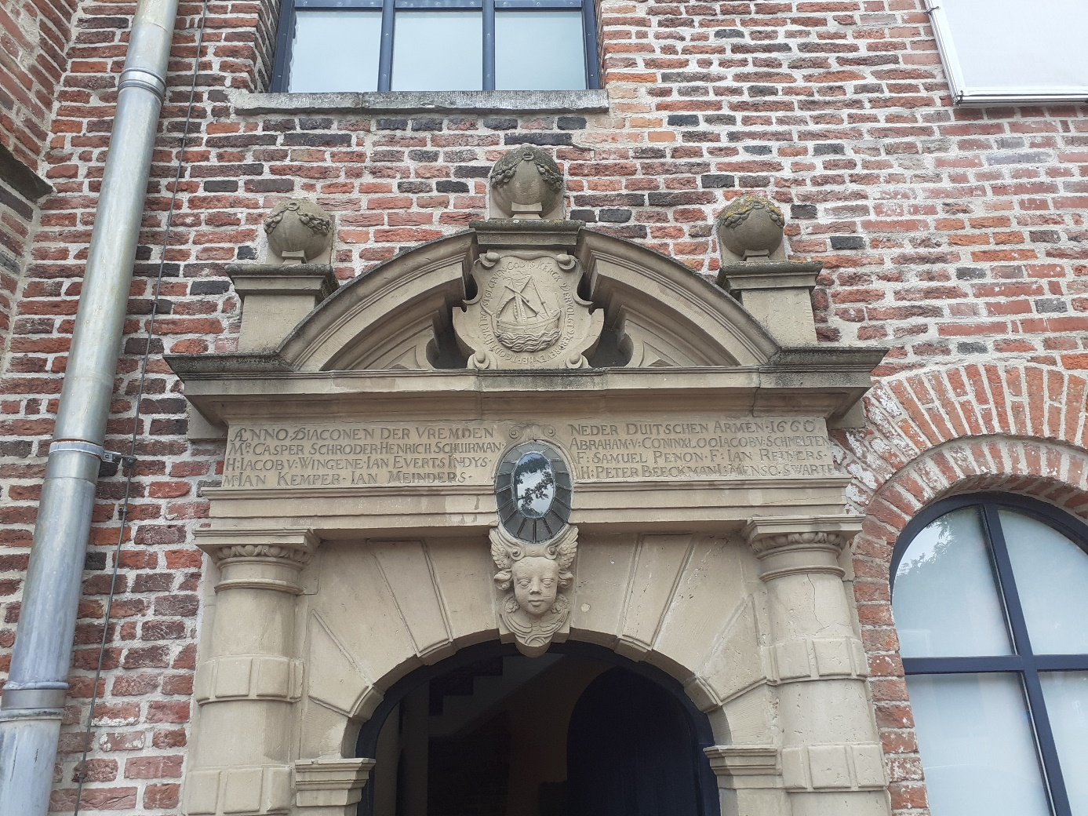

De Grote Kerk van Emden was tijdens de Reformatie een toevluchtsoord voor religieuze vluchtelingen uit de Nederlanden. Dankbare nakomelingen van deze vluchtelingen schonken in 1660 een reliëf aan het oostelijk portaal. Op het reliëf wordt het “Scheepken Christi” uitgebeeld en het inschrift “Godts kerck, vervolgt, verdreven, heft Godt hyr trost gegeven” staat eromheen. Het portaal overleefde in 1943 de bombardementen zonder schade. Het reliëf bevindt zich boven de diakeneningang van de Grote kerk.

Het was in deze tijd dat de Tachtigjarige oorlog in volle gang was. De protestanten werden in de Nederlanden fel vervolgd. Dit veroorzaakte vluchtelingen. De vluchtelingen trokken naar Engeland, Duitsland en andere gebieden. A Lasco was een van de mannen die zich over deze vluchtelingen ontfermde en die probeerde om deze vluchtelingen in de landen waar zij naartoe gevlucht waren te helpen met het opbouwen van een kerkelijk leven. De vluchtelingen uit de Noordelijke Nederlanden voegden zich bij de al bestaande Duitse gemeente. De Waalse vluchtelingen daarentegen stichtten een eigen Franstalige gemeente. Met name in de periode 1568-1648, de tijd van de Tachtigjarige oorlog, was Emden een veilig toevluchtsoord en bood de hier aanwezige gemeenschap aan vele vluchtelingen geestelijke en financiële steun en onderdak. Enige tijd werd de helft van de inwoners van Emden gevormd door vluchtelingen uit de Nederlanden. Nadat het oorlogstij ten gunste van de Nederlanders was gekeerd, boden de Staten-Generaal vanaf 1595 steun aan de magistraat van de stad Emden. Tot in het jaar 1566 werd bijna 70% van de Nederlandse boeken met Reformatorische inhoud in Emden uitgegeven. Er is ook een tijd een Engelse vluchtelingen gemeente in Emden geweest.

In 1549 of 1550 trok A Lasco naar Engeland, waar hij in 1550 superintendent werd van de Nederlandse Kerk in Londen en enige invloed op kerkelijke zaken tijdens de regering van koning Edward VI had. Thomas Cranmer schakelde onder andere A Lasco, John Hooper en Petrus Martyr Vermigli in bij de herziening van het (Anglicaanse) kerkrecht.
In 1551 excommuniceerde hij een lid van zijn gemeente, George van Parris, die op de brandstapel verbrand werd in verband met zijn aanhang van het Arianisme.
Toen de rooms-katholieke koningin Mary op de troon kwam, vluchtte hij in juli 1553 met een groot aantal leden van zijn gemeente naar Kopenhagen. Ze kregen daar echter geen toegang omdat ze de Augsburgse geloofsbelijdenis niet wilden onderschrijven. Daarna trokken ze naar Brandenburg. In Emden kregen de vluchtelingen onderdak en zo ontstond er in die tijd een Nederlandse vluchtelingen gemeente in Emden.
Na een zwervend leven werd in het jaar 1556 A Lasco door de Poolse koning naar Polen geroepen. Hier werd hij secretaris van koning Sigismund II en leider van de Reformatie. Deze koning onderhield een levendige correspondentie met reformatoren als Melanchthon, Bullinger en Calvijn. Johannes Calvijn droeg zijn commentaar op de Hebreeënbrief op aan deze Poolse koning. Na zijn terugkomst in Polen probeerde hij de gereformeerde kerk te organiseren. Hij zette zich vooral in voor verdere eenwording met de Boheemse Broeders. Hij stierf echter een paar jaar later op 8 januari 1560 in de stad Pińczów.

De Synode van Emden.
In 1569 werd in Emden een stadhuis gebouwd. Het werd niet alleen als stadhuis gebruikt maar het was ook een lakenhal en pakhuis voor de lakenhandelaars. Op de begane grond bevond zich tot 1803 de zaal van de Waalse gemeente. Hier vond ook in 1571 de eerste grote synode van de Gereformeerde kerken onder het kruis plaats.
Voordat we iets schrijven over de Synode zelf, eerst iets over het ontstaan en de voorgeschiedenis.
Dat de synode niet in Nederland is gehouden, is duidelijk. De oorlog en de daarbij komende toestanden, vervolgingen en verwarring, zorgden ervoor dat het niet mogelijk was om een kerkelijke vergadering in de Nederlanden te houden.
Zoals in bovenstaande al te lezen is, waren er in Emden vluchtelingen gemeenten ontstaan en was Emden een groot toevluchtsoord. Al ontstonden er ook in Aken, Wesel en andere plaatsen vluchtelingen gemeenten. Want in de Duitse staten en staatjes werd het protestantisme veelal met behulp van de vorsten georganiseerd of in ieder geval gedoogd. De besluiten van de Rijksdag van Augsburg en de aldaar overeengekomen geloofsvrede golden niet in de Nederlanden, daar was juist oorlog. In deze situatie van ‘verstrooiing’ van de Nederlandse gemeenten werd de wens van verbinding, uitwisseling en samenhang onder de onder allerlei verschillende omstandigheden bestaande reformatorische gemeenten steeds sterker.
Belangrijke gebeurtenissen die plaatsvonden om “alle gemeenten der Nederlanden tot één lichaam te verenigen” waren o.a. een brief (1570) van de voorganger, Gaspar van der Heyden, van de Nederlandse gemeente in Frankenthal met het voorstel van een samenkomst in Frankfurt an Main en een uitnodiging van 30 juni 1571 voor een vergadering in Keulen.
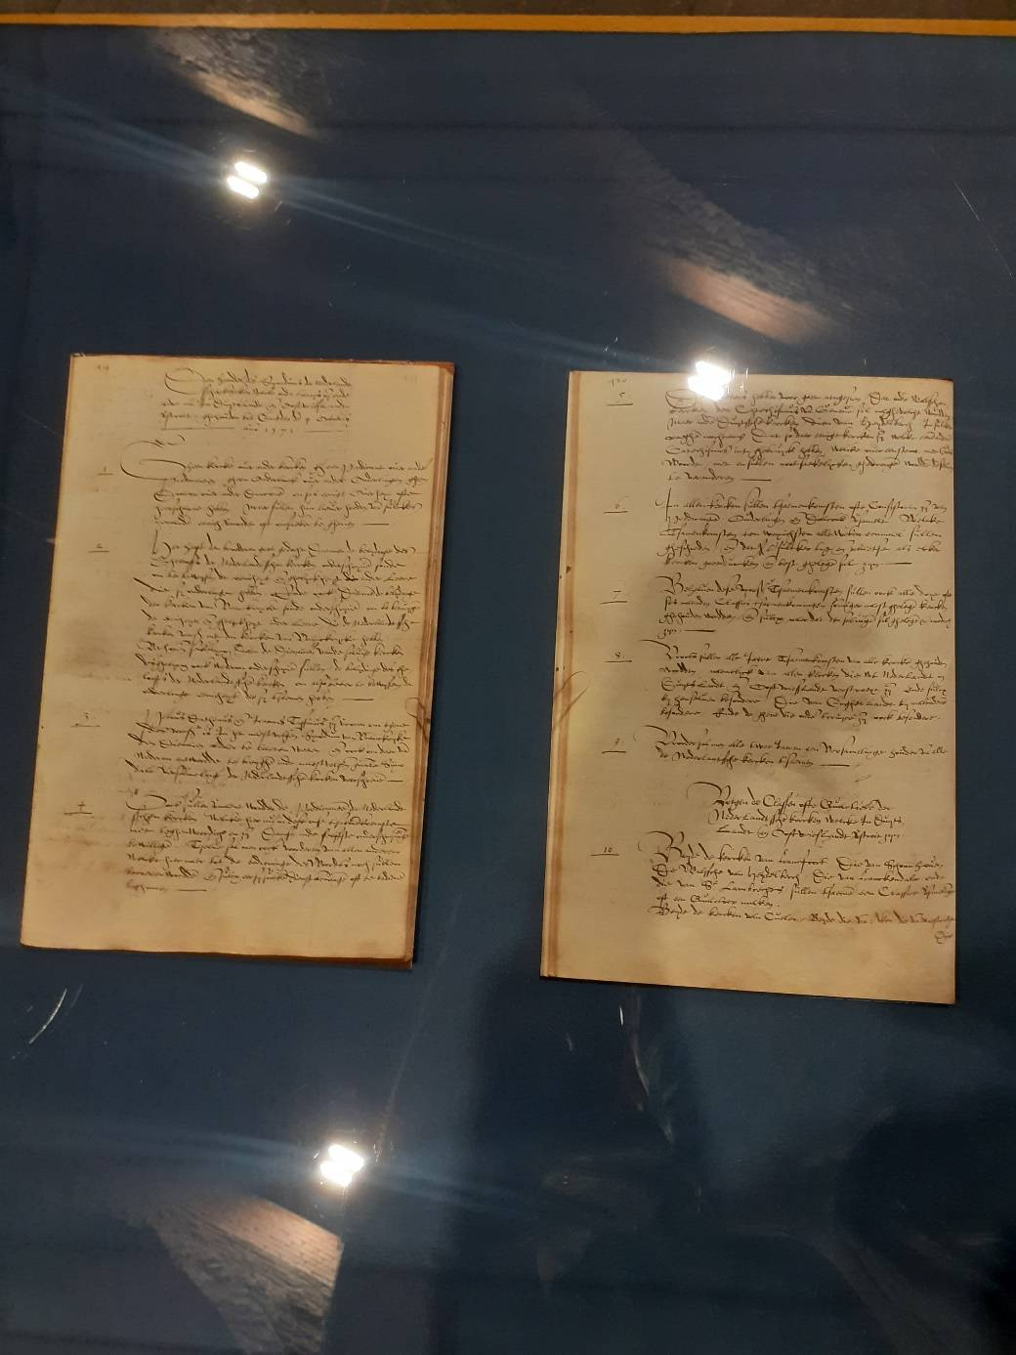Deze uitnodigingsbrief van drie pagina's voor de Emden-synode werd in Heidelberg geschreven. Het draagt ​​de handtekeningen van Petrus Datheen, destijds lid van de Pfalz Kerkenraad, evenals Johannes Taffinus en Petrus Colonius, beide predikant in Heidelberg. Het is gedateerd 30 juni 1571.

Een foto genomen van de acta van de Synode van Emden. 4 oktober 1571. (Tentoonstelling 2021)

De vergaderplaats voor een ‘generale’ of ‘provinciale’ synode werd na een aantal beraadslagingen en briefwisselingen tussen de gemeenten uiteindelijk de stad Emden. Niet alle vertegenwoordigers van de gemeenten, met name degenen uit Engeland, konden Emden bereiken; waarschijnlijk omdat ze geen toestemming kregen van de Engelse koning/ regering.
Emden als vergaderstad van de synode was niet zomaar gekozen. Deze Oost-Friese handelsstad maakte tijdens de 16e eeuw een enorme bloeiperiode door. Het inwonertal steeg in korte tijd van ongeveer 3.000 naar 15.000 inwoners. Johannes a Lasco had veel werk in deze stad verricht. De keuze op de stad kwam ook door de vele protestanten die daar woonden en omdat vanuit de stad de ‘kerken onder het kruis’ werden georganiseerd en voorzien van in Emden opgeleide predikanten.

De synode zelf vond van 4 t/m 13 oktober 1571 plaats en was een vergadering van voornamelijk Nederlandse predikanten en ouderlingen.

De volgende predikanten waren bij deze bijeenkomst aanwezig en ondertekenden:
Gaspar Heydanus, pastoor van de gemeente in Frankenthal
Johannes Taffinus, pastoor van de Franse gemeente in Heidelberg
Polyander, pastoor van de Franse gemeente in Emden
Hermann Modet
Carolus Niellius, pastoor van de Franse gemeente in Wesel
Sybert Loo, pastoor van de gemeente in Keulen
Johannes Hueckelom, pastoor van de gemeente te Aken
Johannes Lippius, pastoor in Wesel
Henrik Holtenus, pastoor van de gemeente in Emmerich
Johannes Woudanus, pastoor van de gemeente te Antwerpen
Valerius Pauli Tophusanus, pastoor in Gent
Franziscus Pauli, pastoor in Vlaanderen
Johannes Arnoldi, pastoor van de gemeente in Amsterdam
Petrus Gabriel, pastoor van de Parochie te Amsterdam
Gisbert Zythopaeus, predikant van de gemeente te Schagen
Andreas Cornelii, predikant in Brielle
Clemens Martini, predikant in Hoorn
Andreas Theodor Castricomius, predikant in West-Friesland
Cornelius Johannis, predikant in Twisk
Cornelius Christiani, toekomstige predikant
Henricus Michaelis, toekomstige predikant
Gaspar Bigardus, toekomstige predikant
Johannes Cocus, voorheen pastoor in Vlaanderen
Johannes Ilstanus, voorheen pastoor in Friesland

Ouderlingen:
Karl de Noude, ouderling van de Franse gemeenschap in Emden
Christoph Becanus, ouderling van de Franse gemeenschap in Emden
Johannes de Roy, uit Keulen
Hermann Meranus, uit Wesel
Gabriel, uit Antwerpen

Over de afloop van de 10 dagen durende synode zelf is nauwelijks iets bekend. Het resultaat van de beraadslagingen werd samengevat in een op 12 en 13 oktober gedateerd driedelig document, in het Latijn ‘Acta’ genoemd. Het eerste gedeelte, de ‘Generalia’, bevat de meest belangrijke besluiten. Het tweede gedeelte, de ‘Particularia’ zijn de antwoorden op de vragen die de gemeenten aan de synode stelden en bijzondere verzoeken opgenomen. Het derde gedeelte bevat de orde van de synode en de handtekeningen van de deelnemers. Van de synodebesluiten werd ook een Nederlandse vertaling gemaakt. Later ontstonden ook vertalingen in het Frans en Duits.
Een van de belangrijkste zaken die besproken is op de Emder Synode was de kerkorde. Deze kerkorde vormt de grondslag van gereformeerde kerkorden in Nederland en Duitsland. Deze gaan uit van het zogenaamd synodaal-presbyteriaal kerksysteem. Het kerksysteem van kerkenraden, classis en synoden welke vandaag de dag in veel kerkverbanden nog is. Dit in tegenstelling tot een hiërarchie waarbij er een ‘hoofd’ is, zoals de Anglicaanse en Roomse kerken hebben.
De ‘acta’ zijn onderverdeeld in vijf afdelingen. Aan het begin staan 53 artikelen met een basaal karakter. De eerste daarvan luidt: ‘Geen kerk zal over een andere kerk, geen dienaar des Woords, geen ouderling noch diaken mag heerschappij voeren. Zij zullen liever de geringste verdenking en iedere gelegenheid daartoe vermijden.’
Andere artikelen gaan over de structuur van de kerk, de ambten, de praktijk van doop en avondmaal, het huwelijk, de kerkelijke tucht, opleiding van predikanten, omgang met vluchtelingen en de geschiedenis van de martelaren van de Nederlandse gemeenten. Dan volgen er 25 artikelen over bijzondere gebeurtenissen zoals hulp bij vlucht en doorreis. Dan zijn er nog 26 artikelen over de vergaderingen van classes, provinciale synodes en de generale synode. De in totaal 104 artikelen zijn gebaseerd op dit theologisch inzicht: ‘De gemeente van Jezus Christus is een door de geest van God begiftigde gemeente die samengesteld is uit haar leden. Middelpunt is de verering van God en het welzijn van de mensen.’

Na de synode van Emden volgden meerdere provinciale synodes, waarin de besluiten van Emden werden overgenomen: Dordrecht 1574, Middelburg 1581, Den Haag 1586. Ook in Duitsland namen de ‘Reformierte Gemeinden’ de besluiten van Emden over. De belangrijkste punten zijn dan toch weer steeds de zelfstandigheid van de gemeenten en het kerkbestuur via het presbyteriale systeem.

De Hervorming in Husem; Hermann Tast.
Hermann Tast werd rond het jaar 1490 in Husum geboren.
Er is weinig bekend over zijn afkomst en jeugdjaren. Wel is bekend dat hij in 1511 in Wittenberg heeft gestudeerd, maar toen was Luther nog Luther en geen Reformator. Het is onbekend wanneer Tast in contact kwam met de Lutherse leer. Rond het jaar 1520 legde Tast getuigenis af van de waarheid die hij gevonden had.
Rond 1525 werd voor het eerst een Lutherse preek gehouden in Husum. De preken vonden plaats in het privéhuis van de koopman Matthias Knutzen uit Husum. Later trok men, waarschijnlijk vanwege ruimtegebrek richting het kerkplein. Al snel was hij niet tevreden om alleen het Evangelie te Husum te verkondigen, maar hij trok naar het platteland, naar de steden en de burchten, en verbreidde de kennis van de Zaligmaker in de gehele omliggende landstreek. Vele burgers en edelen kwamen tot het geloof. In 1527 werd het dorp Husum de eerste grote stad in Sleeswijk-Holstein die protestants werd. Als predikant werd Tast verantwoordelijk voor de uitvoering van de Reformatie in Husum. Het klooster werd een armenhuis, de geestelijken werden ontslagen en het celibaat afgeschaft.
Samen met Matthias Knutzen richtte Tast de Latijnse school op in Husum, vandaag de dag is die school er nog steeds: De Hermann-Tast-Schule.
Deze Knutzen was raadslid in Husum en heeft veel gedaan om de Reformatie in zijn woonplaats te bevorderen. Hij werd door koning Christiaan op een belangrijke positie geplaatst zodat hij zijn invloed ten goede voor de hervorming kon inzetten. Knutzen bezat een landgoed in Husum met een achtergebouw, waarin hij een ruimte maakte, zodat Hermann Tast hier vele mensen kon toespreken.
Tast trouwde in 1530 met Gardrut en samen kregen zij 5 kinderen.
Een zoon van hem, die ook Hermanne heette werd later predikant in Bupsee op Nordstrand, dat vlakbij Husum ligt.

Foto linksboven: Ter herinnering aan Hermann Tast in de kerk van Husum.
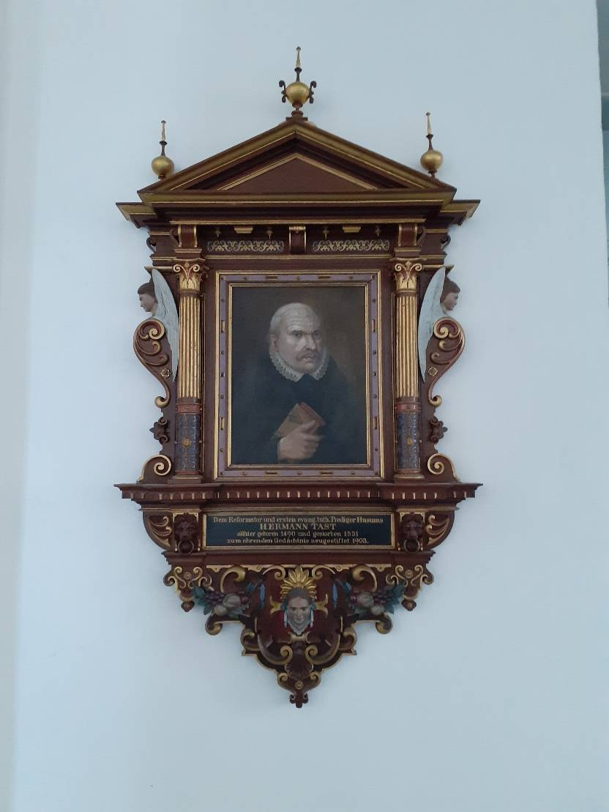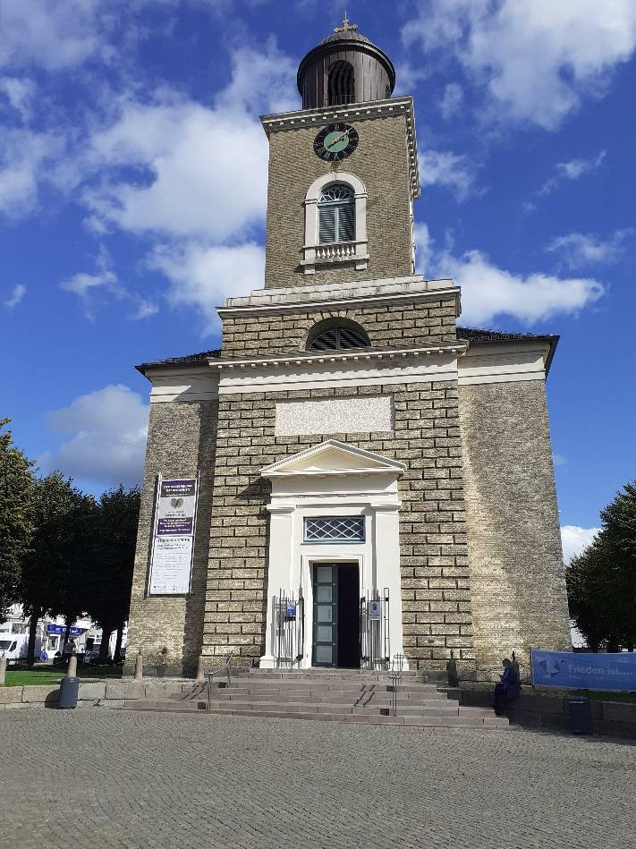Foto rechtsboven: De huidige Marienkerk in Husum die tussen 1829 en 1833 is gebouwd. De kerk waar Hermann Tast heeft gepreekt is wegens verval in 1807 afgebroken.

In 1537 was Tast een van de slechts acht Lutherse predikanten uit het hertogdom Sleeswijk die deelnamen aan de Synode in Odense en Haderslev, waar de invoering van de Reformatie in Denemarken werd besproken.
Na een leven vol wederwaardigheden stierf Tast op 11 mei 1551 en werd begraven in Husum. De kerk waar hij zoveel jaren heeft gewerkt, is er niet meer; die is vanwege verval in 1807 afgebroken. De opvolger van Tast die als predikant in Husum werd aangesteld in 1552 was de Lutherstudent Petrus Bockelmann uit Braunschweig.
Deze Bockelmann die in 1505 in Braunschweig geboren was groeide op onder invloed van de Reformatie. Hij studeerde theologie aan de Universiteit van Wittenberg bij Maarten Luther en Philippus Melanchthon. Onmiddellijk daarna ging hij naar Husum in 1527, waar hij de eerste rector werd van de nieuw opgerichte school van geleerden, de huidige Hermann-Tast-School. In 1540 verhuisde hij naar Hattstedt als predikant. In 1552 volgde hij Hermann Tast op als predikant in Husum. Hij werkte daar tot aan zijn overlijden in 1576.

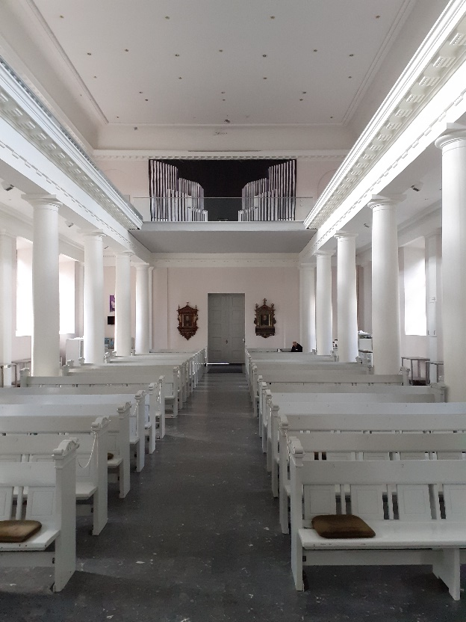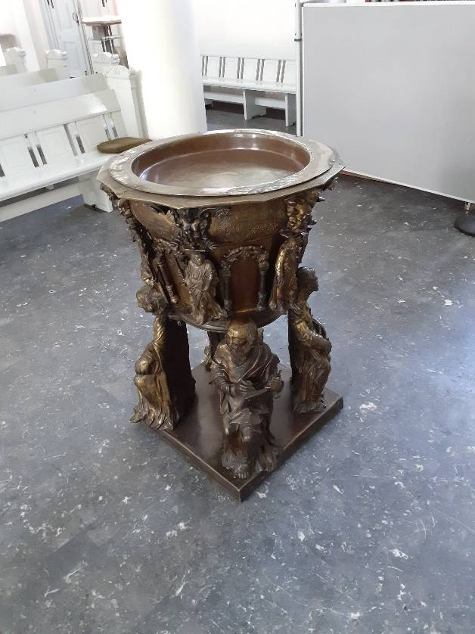
Foto links: Interieur van de kerk in Husum. Achterin de kerk hangen 2 grafschriften of gedenkmonumenten. De linker voor Hermann Tast. De rechter voor Petrus Bockelmann.
Foto rechts: Het bronzen doopfond uit 1643.

Petrus Bockelmann, Diedrich Becker en Johannes Pistorius.
Petrus Bockelmann werd op 22 februari 1505 in Braunschweig geboren.
Toen hij nog geen 20 jaar was hoorde hij de eerste Lutherse preken. Hij studeerde theologie aan de Universiteit van Wittenberg bij Maarten Luther en Philippus Melanchthon. Onmiddellijk daarna ging hij naar Husum in 1527, waar hij de eerste rector werd van de nieuw opgerichte school van geleerden, de huidige Hermann Tast School. In 1540 verhuisde hij naar Hattstedt en werd daar predikant. In 1552 volgde hij Hermann Tast op als predikant in Husum. Hij werkte daar tot aan zijn overlijden op 20 augustus 1576. Hij werd opgevolgd door Johannes Hamer. Deze Hamer ging helaas niet in het spoor van zijn voorganger. Hij staat bekend als een tegenstander van de Reformatie.

Johannes Pistorius werd op 29 juni 1528 in Husum geboren. Zijn vader heette Diedrich Becker (Latijn: Theodor Pistorius) en was de eerste die in Husum tegen de Roomse geestelijkheid optrad. Hij werd in 1527 aartsdiaken in de Marienkriche in Husum naast de belangrijke prediker Hermann Tast. Franz Hamer was diaken. Sommigen stellen dat Becker eerst prediker was in Husum en dat Tast zich bij hem aansloot. Anderen stellen het andersom. Hoe het ook zij. Tast en Becker werkten samen om de Reformatie in Husum door te voeren en ieder die zich niet bij hen aansloot werd ontslagen.
Pistorius, die zijn naam Latiniseerde van Dietrich Becker naar Pistorius (prediker), kwam waarschijnlijk uit Metelen (ligt ten oosten van Enschede) en had vanaf 1515 in Wittenberg gestudeerd. In 1525 gaf koning Friedrich hem een ​​beschermingsbrief als protestantse predikant.. Er is helaas weinig over hem bekend.

Diedrich’s zoon ging in 1547 theologie studeren in Kopenhagen. Hier leerde hij o.a. Niels Hemmingsen kennen. Vanaf 1551 studeerde hij in Wittenberg bij Philippus Melanchton. In 1557 verhuisde Pistorius van Kopenhagen, waar hij toen weer verbleef, naar Husum. In hetzelfde jaar werd hij benoemd tot predikant van Tetenbüll, een klein plekje ten zuid-westen van Husum. Hier werd hij door Hans Tausen uit Ribe (Denemarken) tot prediker gewijd. In Tetenbüll was hij predikant tot zijn overlijden op 22 oktober 1605.

Gerhard Slewart.
Gerhard Slewart (wordt op verschillende manier geschreven), werd rond 1492 in Kampen geboren. Omdat zijn ouders en diverse familieleden begijn of monnik waren, ging ook Slewart in het klooster. Eerst van 1517-1519 in Haderslev in het zuiden van Denemarken en daarna in Maagdenburg. Hier leerde hij de geschriften van Luther kennen.
In 1526 werd Slewart benoemd aan het hof van Christiaan III, die toen nog geen koning was. In die tijd was de prins al wel Luthers geworden, nadat hij de Rijksdag in Worms had bijgewoond. Slewart heeft samen met Johannes Bugenhagen in opdracht van prins Christiaan de Lutherse leer in de hertogdommen Sleeswijk en Holstein verspreid en zo kwam het Evangelie ook in Flensburg.
In het jaar 1526 hield Hermann Tast de eerste reformatiepreek in Flensburg in de openlucht.
Op 2 december 1526 begon Slewart met het preken in de St. Nicolaaskerk in Flensburg. Op dezelfde dag werd hij door het volk tot predikant in de kerk verkozen. Niet alleen in de St. Nicolaas kerk, maar ook in andere kerken ging hij preken en zo werd de leer van de Reformatie meer en meer door Flensburg verspreid.
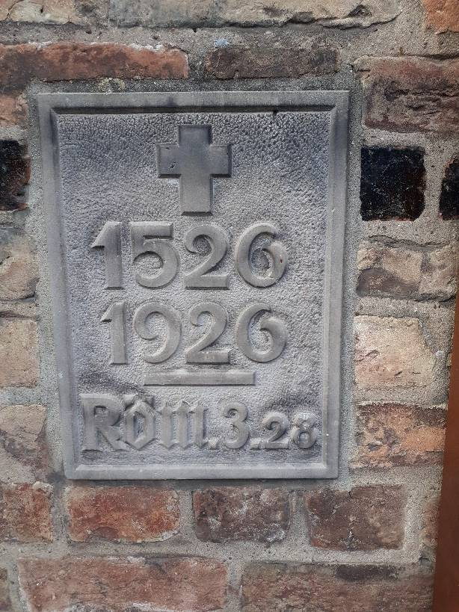
In het jaar 1926 is ter herinnering aan 400 jaar Reformatie in Flensburg deze steen aan de buitenmuur van de kerk aangebracht.
Rom. 3:28: “Wij besluiten dan, dat de mens door het geloof gerechtvaardigd wordt, zonder de werken der wet.”

In de jaren na 1526 heeft Slewart in verschillende kerkelijke gebeurtenissen een aandeel gehad, zoals in het opstellen van de nieuwe kerkorde voor Denemarken, de Synode in Gottorf.
Hij reisde veel naar verschillende kerken en preekte dan hier en dan daar. In 1541? (of later) werd hij abt in het Rudeklooster, niet ver van Flensburg. In dit klooster was de Reformatie in 1538 ingevoerd en was het dus protestants geworden.
Slewart is getrouwd geweest met Anna Sophie Amalie Goltsmith, zij kregen 2 kinderen: Maria en Elisabeth.
Slewart overleed op 30 november 1570 in Flensburg. Zijn graf is niet meer te vinden.

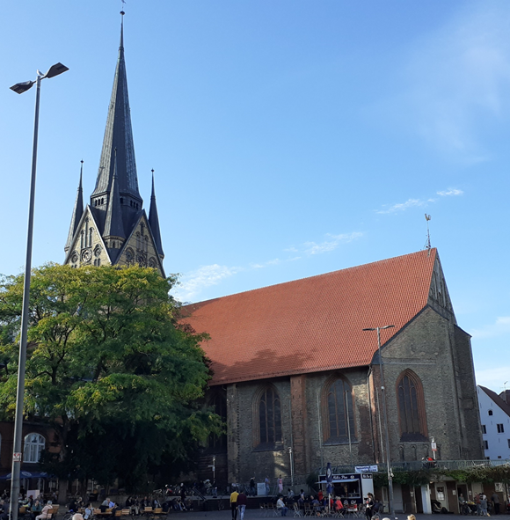Foto: De St. Nicolaaskerk in Flensburg.

Johannes Bugenhagen.
Jeugd en studietijd.
Een man die veel heeft betekend met betrekking tot de Reformatie in het noorden van Duitsland en Denemarken van Johannes Bugenhagen. Het is niet de bedoeling zijn hele leven te beschrijven, maar voornamelijk zijn betrokkenheid en arbeid in het gebied Sleeswijk-Holstein.
Bugenhagen had de bijnaam ‘Pommeranus’ of ‘docter Pommer’. Omdat hij in het hertogdom Pommeren geboren was. Pommeren was het gebied bij de Oostzee dat vandaag de dag voor een deel in Duitsland en voor een deel in Polen ligt. Bugenhagen werd op 4 juni 1485 geboren in het plaatsje Wollin in Pommeren.
Van 1502-1504 studeerde hij aan de universiteit van Greifswald (ligt in het uiterste noordoosten van Duitsland). In 1504 werd hij rector van de Latijnse school in Treptow (een stadje in het uiterste noordwesten van Polen). Hij kwam onder invloed van Erasmus en doceerde aan school in de christelijk-humanistische sfeer. Inmiddels was hij tot priester gewijd en dit leidde er mede toe dat hij meer en meer Gods Woord ging onderzoeken.
In 1517 werd Bugenhagen benoemd tot lector aan de Promonstratenzer kloosterschool in Belbuck. Hij werd dus academisch docent en gaf hoger onderwijs aan kloosterleerlingen. Belbruch lag niet ver van Treptow. In die tijd bleef hij ook als rector aan de Latijnse school van Treptow verbonden.
In een geschiedkundig werk, dat Bugenhagen zelf schreef, Pomerania, oefende hij voor het eerst kritiek uit op de Roomse kerk. Het boek verscheen in 1518. Inmiddels las Bugenhagen de kritische geschriften van o.a. Luther op de kerk. Van zeer grote betekenis voor hem waren de werken van Maarten Luther. Het boek van Luther, De Captivitate Babylonica (Over de Babylonische ballingschap van de kerk) maakte een onvergetelijke indruk op hem. In dit boek werden de positie en de leer van Rome fel veroordeeld.
Er volgde toen een onberouwelijke keuze voor de reformatorische beweging. In feite weten we weinig over de bekering van Bugenhagen, zoals dat ook het geval is bij Johannes Calvijn, die echter wel spreekt over een plotselinge bekering. Maar uit de vruchten wordt ook deze boom gekend.
Na de kennismaking met de geschriften van Luther, wilde hij ook kennismaken met de hervormer zelf, zo trok Bugenhagen in 1521 naar Wittenberg. Hij mocht bij Melanchton inwonen. Vanaf 1523 gaf hij lezingen aan de universiteit van Wittenberg. In datzelfde jaar, 1523, werd hij stadspredikant in Wittenberg. Hij is in de Stadskerk de eerste Lutherse predikant geworden.

Bugenhagen naar Braunschweig.
Inmiddels was hij met Walburga getrouwd op 13 oktober 1522 en woonden zij in de pastorie in Wittenberg.
In 1524 diende Bugenhagen tijdelijk als ‘pastoor’ de parochie van de Sint-Nicolaaskerk te Hamburg. Hij werd er toen beroepen, hoewel de stadsraad een afwachtende houding innam.
Op 21 mei 1528, op een Hemelvaartsdag hield hij de eerste reformatorische preek in de Flaterskirche te Braunschweig. Veel mensen die geen plek hadden gevonden, moesten het doen met een andere predikant op het kerkhof.
Hij was hier op 16 mei reeds heen getrokken en de 20e gearriveerd en kreeg onderdak bij een burger van de stad. Dat hij naar Braunschweig trok kwam o.a. door de onderhandelingen tussen de stad Braunschweig en de Universiteit van Wittenberg en waarschijnlijk ook door de pest die in 1527 heel wat levens kostte in Wittenberg.
Op dezelfde dag van aankomst kwamen die avond alle 13 protestantse predikers die al actief waren in Braunschweig samen in de Andreaskerk en werd Bugenhagen daar door handoplegging erkent als hun leraar.

In die eerste preek die hij op 21 mei hield deed Bugenhagen eerst kort verslag van zijn roeping tot de stad, en besteedde vervolgens aandacht aan de kerkelijke feestdag, de Hemelvaart van Christus. In overeenstemming met zijn Wittenbergse gewoonte om tweemaal op zon- en feestdagen te prediken, stond hij ‘s avonds weer op de preekstoel. Hij was een levendige prediker en was in staat om de Lutherse theologie rechtstreeks en eenvoudig de hoorders voor te houden. In toenemende mate boden zijn preken hem ook de gelegenheid om zijn toehoorders voor te bereiden op de kerkorde, vanuit het standpunt dat een goed begrepen kerkorde voortkomt uit de prediking van het evangelie. Hij hield de mensen voor dat ze niet door goede werken zalig konden worden, maar dat de goede werken een vrucht is van het rechtvaardigmakend geloof.
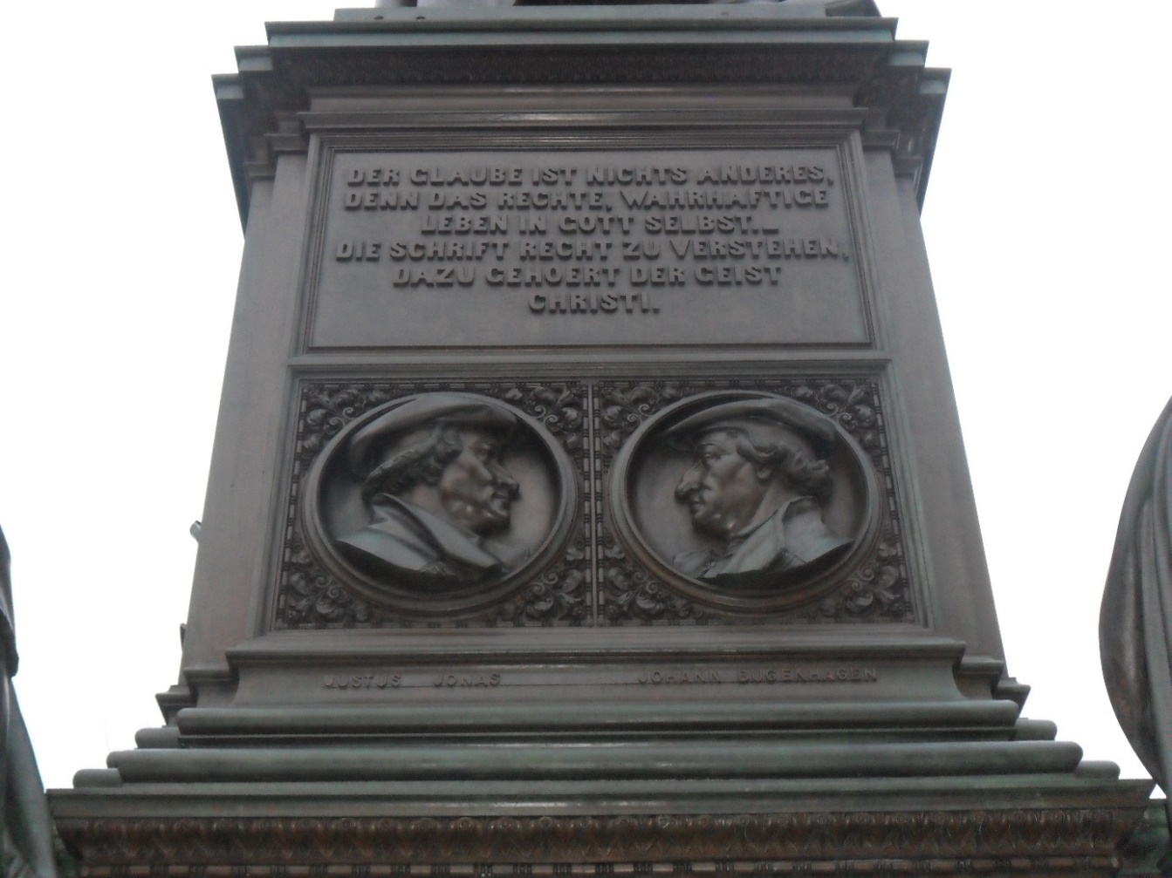

Bugenhagen (rechts) op het Reformatie monument in Worms

In die tijd waren kerkverordeningen en kerkorders heel belangrijk. Deze werden in de tijd van de Reformatie veel gemaakt en ingesteld. Dit gebeurde tegen de dwalingen van Rome en om de kerken duidelijkheid te geven in allerlei zaken.

Om in die tijd een kerkorde te maken die geldig zou zijn voor het hele land en waar velen zich achter konden stellen en die niet in strijd was met de Bijbel, daar was veel wijsheid, geduld en overleg voor nodig.
Maar op 5 september 1528 was het zover, de kerkorde was gereed. Deze was niet alleen voor Braunschweig, maar ook voor omliggende steden zoals Hagen, Neustadt en Altstadt.
De volgende dag, zondag 6 september werd de kerkorde vanaf de preekstoel officieel geïntroduceerd. De mensen waren zo blij met het aandeel wat Bugenhagen hierin had, dat ze aan hem vroegen of hij wilde blijven. Daarvoor was hem zelfs al een huis ter beschikking gesteld en zij wilden hem levenslang als hun prediker hebben.
Maar er waren nog andere taken en werkzaamheden voor de hervormer.
De stad Hamburg wilde hem al lange tijd in hun midden hebben. Zeker nu Hendrik van Zutphen was gedood en de problemen in o.a. Bremen niet gering waren.
Zo gebeurde het dat op 18 september 1528 Martin Görlitz, die in Torgau werkte, naar Braunschweig trok en Bugenhagen op 10 oktober naar Hamburg.

Als gevolg van de inspanningen van Bugenhagen traden Braunschweig en Göttingen in 1531 toe tot het Schmalkaldisch verbond, een protestants verbond van Duitse vorsten en steden om het Lutheranisme te erkennen als de nieuwe Duitse (staats)godsdienst.

Naar Hamburg.
In Hamburg waren al in 1524 pogingen gedaan om Bugenhagen te benoemen als prediker in de stad. Dit kwam vanwege de steeds grotere groei van de Reformatiebeweging. De ‘nieuwe leer’ bereikte in 1526 al een groot deel van de Hamburgse bevolking, zodat de meerderheid van de burgers overging tot de Reformatie. Maar ondanks dat bleef het niet rustig in de stad en waren er regelmatig conflicten. Steeds opnieuw laaiden de verschillen tussen de Roomsen en protestanten op en ontstond er een felle strijd over de leer. De raad van de stad probeerde de rust in de stad terug te doen keren, maar dat lukte maar matig.

Zoals al beschreven trok Bugenhagen in 1528 naar Hamburg. Een van de belangrijkste taken die hij hier had, was niet alleen de prediking van het Woord maar ook het opstellen van een kerkorde. Dit was de 2e kerkorde waarbij hij nauw betrokken was. In deze kerkorden werden niet alleen de kerkelijke voorschriften beschreven maar ook de regels voor onderwijs en verschillende kerkelijke zaken. Nu de Roomse kerk, met al haar regels en wetten meer en meer verviel hadden de mensen nieuwe regels nodig die niet naar menselijke inzettingen maar op Gods Woord gegrond zijn. Zo ontstonden er in die tijd heel wat kerkorden, vaak voor elke stad, gebied of hertogdom een. Op 15 mei 1529 werd de kerkverordening van Hamburg formeel aangenomen, en op 23 mei werd ze plechtig afgekondigd vanaf alle preekstoelen in de stad. Na hard werken had Bugenhagen nu ook zijn doel van een algemeen geldende kerkorde in Hamburg bereikt.

Maar in Hamburg was niet alleen een kerkorde nodig, maar ook een man die de leiding nam, die autoriteit had en wijsheid om de kerken leiding te geven. Nikolaus von Amsdorff, die in april had geprobeerd deze positie in te nemen, faalde omdat hij de Nederduitse taal niet sprak. Daarom probeerden ze Bugenhagen van Braunschweig naar Hamburg te halen, mede omdat hij als de juiste persoon werd gezien. De gemeente Hamburg reserveerde accommodatie in de zogenaamde ‘Doktorei’, waar Bugenhagen op 8 oktober bij zijn aankomst in Hamburg in trok. De volgende dag werd ter ere van hem een ​​feestelijk welkomstdiner in zijn huis gehouden, en op 10 oktober heetten de drie burgemeesters van Hamburg hem welkom.

In de tijd dat Bugenhagen in Hambrug was werd hij nog betrokken bij een conflict met Melchior Hoffman, prediker in Flensburg. Deze had verschillende dwalingen omtrent het Avondmaal.
Op 11 april 1529 werd Hofmann veroordeeld als een valse leraar. Omdat hij weigerde zich terug te trekken, moest hij het land binnen vijf dagen verlaten.

Vanwege een verkiezingsherroeping aan Wittenberg verlieten Bugenhagen en zijn gezin Hamburg op 9 juni 1529. Voordat hij de stad verliet had hij nog een school gesticht. Het Johanneum opende op 24 mei 1529 voor het eerst zijn deuren als de ‘Latinsche Schole’ in het gebouw van het oude St. Johannis-klooster.

De Reformatie in Lübeck.
Ten tijde van de Reformatie groeide de oude Hanzestad Lübeck door de handel in de Oostzee die zich meer en meer uitbreidde.
Door deze handel kwam mede ook de ‘nieuwe leer’ in de stad. Allerlei kooplieden uit verschillende landen en gebieden kwamen en handelden in de stad. De oppositie van de kooplieden hoopte dat met de invoering van de Reformatie hun sociale situatie zou verbeteren.
In de zomer van 1530 werd de Reformatie in de stad ingevoerd.
Maar ook nu zag men in dat men een kerkorde nodig had en zo kwam het dat Bugenhagen naar Lübeck trok waar hij op 28 oktober 1530 aankwam. Hier viel niet mee voor hem om hier aan het werk te gaan. De raad van de stad was nogal conservatief en werkte de Reformatie geregeld tegen.
Bugenhagen kreeg vooral steun van de oppositie, die bestond uit handelaren. Die wilden namelijk wel een Reformatie.
Op 27 mei 1531 werd de nieuwe kerkordening aangenomen en ingevoerd. Na het aannemen van de kerkordening bleef hij in de stad om de Reformatie met woord en daad bij te staan en te ondersteunen. Ook nu werd er, net als in Hamburg een Latijnse school gesticht. Katharineum was de naam. Ook deze school bestaat vandaag de dag nog steeds.

In de laatste tijd van zijn verblijf in Lübeck werkte Bugenhagen aan het vertalen van de Bijbel in het Nederduits, het plat-Duits dat in het noorden van Duitsland werd gesproken. Hiervoor verzette hij veel werk. Als resultaat van dit werk werd in 1533/34 de prachtige Lübeck-Bijbel gepubliceerd, de eerste volledige Nederduitse Bijbel, die werd uitgegeven als een “Bugenhagen Bible”. Deze Bijbel was verschenen in 6 banden en verscheen eerder dan de vertaling van Maarten Luther.

Tijdens zijn verblijf in Lübeck werden vanuit andere plaatsen in Duitsland meerdere keren vragen naar Bugenhagen gestuurd; men wilde zijn advies en oordeel. In vele kwesties werd zijn hulp en advies gevraagd. Zo ook uit Rostock. Deze stad vroeg hem om advies vanwege problemen met het vormgeven van het kerkelijk leven.
Maar ook in Lübeck bleef hij niet lang; op 30 april 1532 keerde hij weer naar Wittenberg.

Terug in Wittenberg en naar Pommeren.
Toen Bugenhagen op 5 mei 1532 terugkwam in Wittenberg, stond hij opnieuw voor een overvloed aan taken. Luther, die Bugenhagens taken had waargenomen tijdens zijn afwezigheid had zijn handen vol aan het werk en was blij dat Bugenhagen weer terug was.
Hij nam verschillende taken waar, zo was hij prediker, doctor in de theologie, gaf studenten les en onderwees het volk. Op 17 maart 1533 werd Bugenhagen, samen met Johannes Aepinus en Caspar Cruciger gepromoveerd door Maarten Luther in de theologie. En in 1535 werd hij hoogleraar in de theologie. Hij was toen de vierde professor in Wittenberg.

In de zomer van 1534 besloten de hertogen van Pommeren om de Reformatie in hun land in te voeren. In datzelfde jaar kreeg Bugenhagen een beroep uit Treptow. In deze stad was hij zo’n 30 jaar geleden rector geweest. En nu vroeg men hem om er te komen preken en een kerkorde op te stellen. En zo kwam het dat er ook een kerkorde voor Pommeren werd op gesteld in dat jaar.
Een jaar later keerde hij weer naar Wittenberg terug.
In 1539 trok hij weer naar Pommeren, nu naar Greifswald. Ook bereikte hij dat Pommeren zich aansloot bij het Schmalkaldische verbond.

Portret van Bugenhagen in de Dom van Roskilde (Denemarken)
Denemarken.
Niet alleen in Duitsland en in Pommeren had Bugenhagen een arbeidsveld, ook Denemarken riep hem. Omdat in het document over de Reformatie van Denemarken daar veel meer over geschreven is, schrijf ik er maar kort over.
In 1537 gaf hij o.a. les aan de universiteit van Kopenhagen en op 28 oktober 1538 werd hij benoemd tot rector. Ook stelde hij de kerkordening voor Denemarken-Noorwegen in 1537 op. Samen met zijn gezin heeft hij verschillende jaren in Kopenhagen gewoond. Na zijn vertrek uit Denemarken kreeg hij de bijnaam ‘tweede apostel van het noorden’. De eerste was de in het begin beschreven Ansgar.
Op 15 juni 1539 reisde hij met zijn gezin via Hamburg, Celle, Gifhorn, Haldensleben en Magdeburg, en kwam op 4 juli terug in Wittenberg, waar hij uit dankbaarheid een vat Torgause bier kreeg van de Wittenbergse gemeente.

Bugenhagens laatste levensjaren.
Na terugkeer in Wittenberg heeft Bugenhagen nog een kleine 20 jaar mogen leven en arbeiden.
We schreven al iets over het Schmalkaldische verbond. Hier moest Karel V niets van hebben en tijdens de veldslag bij Mühlberg in Saksen werden de protestantse vorsten en legers verslagen en pas in 1555 werd in Augsburg de vrede gesloten. Toen kwam er godsdienstvrijheid voor alle vorsten en al het volk; Roomsen mochten de Luthersen niet meer vervolgen en tegenstaan.
In 1547 werd Wittenberg door keizer Karel V belegerd en veroverd. De stad capituleerde voor de keizer en gelukkig werd Bugenhagen niet verbannen.
In 1557 minderden zijn krachten snel, hij had geen kracht meer om te preken en werd aan één oog blind. Een jaar later, in de nacht van 19 op 20 april 1558 overleed hij. En in de stadskerk van Wittenberg werd hij begraven.

Bronvermelding.

Dr. C. R. van den Berg/ H. A. van Duinen. De Hervorming in Noord-Duitsland. 2019
Diverse Biografische Lexions.

Theologica Reformatica, 01-12-1978. W. Balke, “Het piëtisme in Oostfriesland”.
Reformatorisch Dagblad 06-07-2021. M. Stolk “450 jaar Synode van Emden: waarom predikanten niet mogen heersen”.

Museum Domkerk Bremen
Johannes a Lasco bibilotheek, de tentoonstelling die daar plaatsvond in de zomer van 2021.
Diverse brochures over A Lasco en de Reformatie van Emden.
Diverse kerken bezocht.

Wikipedia
https://wkgeschichte.weser-kurier.de
https://www.kirche-bremen.de/glauben-leben/feiertage/reformation/
https://kirche-meldorf.de/meldorfer-dom/

